

Universidad de Palermo

Master en Dirección de Empresas

Trabajo Final de Maestría para optar al grado
de Máster de la Universidad de Palermo en Dirección de Empresas

PROPUESTA DE UN PLAN DE PLAN DE MEJORA PARA EL ÁREA DE ADMISIÓN Y VENTAS DEL DEPARTAMENTO DE POSGRADO DEL INSTITUTO UNIVERSITARIO DEL HOSPITAL ITALIANO DE BUENOS AIRES, ARGENTINA

Tesista: Jimena Manrique

e-mail: jimena.manrique@gmail.com - WhatsApp: + (54) 1176393978

Perfil de LinkedIn: www.linkedin.com/in/jimenamanrique

Legajo: 0109469

23.09.25- Buenos Aires, Argentina

TABLA DE CONTENIDOS

INTRODUCCIÓN 4
Objetivo general: 5
Objetivos específicos: 5
Hipótesis: 6
Diseño metodológico y marco teórico 6
CAPÍTULO 1: MARCO TEÓRICO 7
1.1 Plan de mejora 7
1.2 Plan de Comunicación Interna 11
1.3 Análisis FODA 15
1.4 Las Cinco Fuerzas Competitivas de Porter 16
CAPÍTULO 2: EL SECTOR Y LA EMPRESA 19
2.1 El sector 19
2.1.1 Introducción 19
2.1.2 Modelo de Gobierno 20
2.1.3 Competidores en la zona 21
2.1.4 Volumen del mercado en dinero 22
2.1.5 Volumen del mercado en unidades 23
2.2 La empresa 23
2.2.1 Historia 24
2.2.2 Situación actual 24
2.2.3 Misión y visión 27
2.2.4 Modelo del negocio 27
2.2.5 Análisis del macroentorno 30
2.2.6 Análisis del microentorno 32
2.2.7 Matriz FODA 35
2.2.8 Matriz EFE 36
2.2.9 Matriz EFI 38
2.2.10 Matriz de las Cinco Fuerzas Competitivas de Porter 39
CAPÍTULO 3: METODOLOGÍA DE LA INVESTIGACIÓN 43
3.1 Justificación de la investigación 43
3.2 Problema de investigación 44
3.3 Objetivo general de la investigación 44
3.4 Diseño de la investigación 45
3.5 Enfoque metodológico del estudio 45
3.6 Desarrollo de la metodología 46
3.6 Cálculo de la muestra 47
CAPÍTULO 4: RESULTADOS 47
4.1 Resultados de las encuestas 48
CAPÍTULO 5: CONCLUSIONES Y RECOMENDACIONES 59
5.1 Conclusiones 59
5.2 Recomendaciones 61
CAPÍTULO 6: PROPUESTA DEL PLAN DE MEJORA 62
6.1 Objetivo principal 62
6.2 Objetivos secundarios 62
6.3 Target del plan de mejora 63
6.4 Planificación y proyección 63
6.5 Establecimiento de presupuesto 66
6.6 KPI 67
6.7 Conclusiones del plan de mejora 68
BIBLIOGRAFÍA 69
ANEXOS 71

INTRODUCCIÓN

En el contexto actual de la educación superior, las instituciones universitarias enfrentan el desafío de adaptarse a un entorno altamente competitivo y en constante evolución. La necesidad de atraer, orientar y retener estudiantes se ha convertido en una prioridad estratégica, especialmente en el nivel de posgrado, donde la oferta académica es amplia y las expectativas del público son cada vez más exigentes. En este escenario, el área de admisión y ventas cumple un rol fundamental como primer punto de contacto entre los potenciales estudiantes y la institución.

El Instituto Universitario del Hospital Italiano de Buenos Aires, reconocido por su excelencia académica y su estrecha vinculación con el ámbito asistencial, ofrece una amplia gama de programas de posgrado orientados a profesionales de la salud. No obstante, como toda organización en crecimiento, enfrenta oportunidades de mejora en sus procesos administrativos y comerciales.

Particularmente, el área de admisión y ventas del Departamento de Posgrado requiere una revisión estratégica que le permita optimizar sus operaciones, mejorar la experiencia del aspirante y aumentar la eficacia en la conversión de interesados en alumnos activos.
A partir de esta problemática, la presente investigación busca identificar las causas y definir las acciones necesarias para optimizar los procesos del área, con el propósito de mejorar tanto la experiencia del usuario como la de los ejecutivos comerciales involucrados.

El trabajo propone un análisis de los procesos actuales mediante una investigación de mercado, considerando el macro y microentorno institucional. Para ello, se implementarán encuestas en formato online y entrevistas en profundidad dirigidas a los ejecutivos comerciales y al equipo de admisión. Los resultados obtenidos permitirán identificar oportunidades de mejora y diseñar prácticas más eficientes, orientadas al usuario y alineadas con los estándares de calidad que caracterizan a la institución.

Pregunta de investigación: ¿Cómo se puede mejorar el proceso de admisión y ventas del departamento de posgrado del Instituto Universitario del Hospital Italiano de Buenos Aires abordando los problemas identificados con el objetivo de tener más claridad en la comunicación, seguimiento a los estudiantes, la capacitación del personal y la promoción de la universidad?

Objetivo general:

Desarrollar un plan de mejora para el área de admisión y ventas del departamento de Posgrado del Instituto Universitario del Hospital Italiano de Buenos Aires, Argentina.

Objetivos específicos:

- Detectar y analizar los principales problemas en el área de admisión y ventas de Posgrado, con el fin de diseñar soluciones efectivas.

- Optimizar el proceso comercial de posgrado para reducir los tiempos de respuesta y elevar el nivel de satisfacción de los postulantes.

- Reforzar la imagen institucional y fortalecer la confianza de la comunidad en los procedimientos de admisión del IUHIBA.

- Promover una cultura de mejora continua en el área comercial, a través de la implementación de mecanismos sistemáticos de seguimiento y evaluación del desempeño y la satisfacción de los solicitantes.

- Brindar capacitación permanente al personal involucrado en el proceso, con el propósito de fortalecer sus competencias y asegurar la aplicación coherente y equitativa de los criterios de selección.

Hipótesis:

La puesta en marcha de un plan de mejora permitiría mejorar la imagen y mayor número de inscriptos en el área de posgrado.

Diseño metodológico y marco teórico

La investigación tendrá un enfoque cualitativo a través de entrevistas a profundidad, y cuantitativo, la técnica de recolección será encuestas, ambas al equipo del área de comercial.

El objetivo de estos es obtener información valiosa para tomar decisiones informadas y la perspectiva de estos frente a los cambios.

Por medio de investigación digital, se analizarán estrategias llevadas a cabo por la competencia.

CAPÍTULO 1: MARCO TEÓRICO

1.1 Plan de mejora

Definición
Según Suárez Barraza (2007), la mejora continua es “una filosofía de gestión que genera cambios o pequeñas mejoras incrementales en el método de trabajo (o procesos de trabajo) que permite reducir despilfarros y, por consecuencia, mejorar el rendimiento del trabajo, llevando a la organización a una espiral de innovación incremental” (p. 288).
Partiendo desde aquí, el autor además define la mejora continua como un proceso gradual y constante de mejora de los procesos, productos y servicios en una organización. En resumen, la mejora continua es una filosofía y práctica empresarial que busca mejorar constantemente la calidad, eficiencia y eficacia de las operaciones de la organización.
Imai (1989), para referirse a la calidad, utiliza el término Kaizen y lo define como “un mejoramiento continuo que involucra a todos, gerentes y trabajadores por igual” (p. 286). Para Newitt (1996), la definición de Imai (1989) se basa en que la palabra Kaizen es una derivación de dos ideogramas japoneses que significan: KAI = cambio y ZEN = bueno.
Para Carlos Shapira (1999), la mejora permanente del servicio potencia la posibilidad de retener al cliente, ya que el costo de retener a un cliente actual es menor que el de obtener uno nuevo.
En la actualidad, la mejora continua se vincula también con la gestión estratégica de la comunicación interna y el marketing educativo. Gómez Mohedano, Robles Acevedo, Carbajal Fuentes y Lagos Muñoz (2024) sostienen que el uso de herramientas de marketing interno fortalece el compromiso organizacional y mejora la eficacia institucional, especialmente en el ámbito educativo, donde la comunicación interna cumple un rol clave para alinear los objetivos institucionales y el trabajo colaborativo.
De manera complementaria, Yang (2016) plantea que el marketing educativo implica aplicar principios del marketing empresarial al contexto académico, favoreciendo la calidad del servicio educativo y la mejora constante de la experiencia de los estudiantes. Estas perspectivas contemporáneas amplían la noción tradicional de mejora continua, integrando dimensiones comunicacionales y relacionales que resultan fundamentales en las instituciones educativas actuales.
Responsables y destinatarios

Castro y Guzmán (2021) señalan que la implementación de estrategias de comunicación interna y endomarketing en organizaciones educativas contribuye significativamente a fortalecer la cohesión entre los miembros del equipo y a mejorar la eficiencia organizacional. De manera complementaria, Acuña (2017) enfatiza que las estrategias de comunicación interna son esenciales para el éxito institucional, particularmente en el ámbito educativo, ya que facilitan la mejora continua de los procesos y aseguran el alineamiento de los objetivos institucionales con las acciones del personal.

En este contexto, resulta fundamental que los objetivos individuales de los trabajadores estén en concordancia con los objetivos de la organización, de modo que se logre coherencia entre lo que se comunica y lo que se realiza, promoviendo un entorno de identidad, pertenencia y armonía organizacional.

Ámbito de aplicación
El ámbito de aplicación de un plan de mejora abarca tanto los procesos operativos como los comunicacionales de la organización, dado que ambos inciden de manera directa en la eficiencia y en el logro de los objetivos institucionales.
Desarrollar esta intervención supone establecer criterios que permitan abordar y resolver cada uno de los problemas existentes en la organización. José Luis Pariente (2010) menciona tres de los criterios más representativos: “1) Empezar en la gerencia (nivel organizacional más alto), 2) Empezar con las personas y 3) Empezar donde haya problema” (p. 2).
Gestionar la comunicación en una organización implica superar paradigmas tradicionales y reconocer su carácter estratégico, ya que constituye un valor intangible que, al integrarse con la estrategia corporativa, posibilita cambios profundos y sostenibles. Estos cambios permiten estructurar un sistema de dirección basado en la comunicación, capaz de garantizar el éxito y la coherencia organizacional.
¿Cuándo aplicar un plan de mejora?

Al reconocer las debilidades o ineficiencias en un proceso, producto o habilidad, es posible tomar medidas para abordarlas y realizar las mejoras necesarias. Davenport (1993) señala que un plan de mejora permite identificar procesos ineficientes y eliminar tareas redundantes, lo que conduce a una mayor eficiencia operativa.
En este sentido, Proaño Villavicencio, Gisbert Soler y Pérez Bernabeu (2017) proponen una metodología estructurada para la elaboración de planes de mejora continua en las organizaciones. Esta metodología comprende cinco niveles: análisis de las causas que originan el problema, propuesta y planificación del plan de mejora, implantación, seguimiento continuo y evaluación. Los autores destacan que la aplicación de esta metodología genera beneficios significativos, como la reducción de costos, el incremento de la productividad y la mejora en la calidad de los procesos organizacionales.
Estructura
Chang (1994) nos habla de los distintos diagramas de procesos, y cómo estas herramientas y técnicas ofrecen un enfoque lógico que no solo contribuirá a comenzar, sino también a que se sostengan en el tiempo todos los esfuerzos de mejora de calidad una vez que se encuentren instalados dentro de la organización. El autor comenta que cuando se tenga que decidir qué herramienta utilizar para su situación particular, se tome un momento para mirar la Matriz de Selección de herramientas continua y adaptarlas al caso específico. Recomienda también que para cumplir con este requerimiento se tenga en consideración el área y los procesos a ser mejorados, para lo cual se debe priorizar en función de su importancia, en relación a la misión, visión y objetivos estratégicos de la organización.
Damelio (2001) menciona unos puntos importantes como informar sobre el plan, ejecutar las acciones programadas con las personas involucradas, dar seguimiento en base a los indicadores de impacto y desempeño; este deberá realizarse en un periodo determinado por los involucrados, verificar que se cumpla el plan de acuerdo a lo que se proyectó y valorar el cumplimiento del plan. "La evaluación es necesaria para poder observar las irregularidades que han surgido en el tiempo de ejecución" (p. 55).
A partir de los aportes de los autores analizados, puede afirmarse que la estructura de un plan de mejora eficaz no se limita a la definición de acciones correctivas, sino que requiere un enfoque sistémico que articule procesos, personas y herramientas de gestión. La definición de indicadores, el seguimiento periódico y la evaluación de resultados resultan fundamentales para sostener las mejoras en el tiempo.

En este marco, la incorporación de sistemas de Customer Relationship Management (CRM) se presenta como un elemento facilitador de los procesos de mejora continua, al permitir centralizar la información, realizar un seguimiento estructurado de los interesados y evaluar el desempeño de los procesos comerciales. De esta manera, el CRM no solo contribuye a mejorar la eficiencia operativa, sino que también fortalece la toma de decisiones basada en datos y la mejora constante de la calidad del servicio ofrecido.

En organizaciones complejas, donde intervienen múltiples áreas y actores, resulta necesario contar con herramientas que permitan sistematizar la información y sostener los procesos de mejora en el tiempo.
Beltrán (2024) destaca que el CRM se ha convertido en un factor estratégico clave para las organizaciones, permitiéndoles gestionar eficazmente las relaciones con los clientes, mejorar la calidad del servicio, optimizar procesos y fomentar la fidelidad del cliente. La implementación de un sistema de CRM bien estructurado puede ser una herramienta poderosa para sostener y potenciar los esfuerzos de mejora continua dentro de la organización.
Objetivo de implementar un plan de mejora

Drucker (1954), señalaba que los planes de mejora buscan optimizar el uso de recursos, como el tiempo, el dinero y el personal, garantizando que estos se utilicen de manera efectiva y eficiente. De esta forma se logran resultados más productivos y sostenibles. El punto clave de un plan de mejora radica en establecer una relación armoniosa entre los procesos y el personal, generando una sinergia que contribuya al progreso constante de la organización.

Por su parte, Tari (2000) indica que el propósito de un plan de mejora es “satisfacer al cliente, en áreas como calidad, coste, rentabilidad y servicio (cumpliendo con volumen, entrega y servicio requerido), así como en lo relativo a la participación de las personas y entidades de su entorno, permitiendo a la empresa seguir una estrategia que la conduzca al progreso continuo, con el objeto de adaptarse al entorno, y asegurar su supervivencia” (p. 134).

En el contexto de las instituciones de educación superior, y particularmente en los programas de posgrado, la mejora continua adquiere una relevancia estratégica, dado que estas organizaciones operan en entornos altamente competitivos y dinámicos. Los potenciales estudiantes evalúan múltiples alternativas académicas antes de tomar una decisión, considerando no solo la calidad del programa, sino también la claridad de la información, la eficiencia del proceso de admisión y la calidad del acompañamiento recibido.

En este sentido, la mejora continua aplicada a los procesos comerciales y administrativos permite optimizar la experiencia del estudiante desde el primer contacto con la institución, reducir ineficiencias operativas y fortalecer la imagen institucional. La revisión sistemática de los procesos de venta y admisión se convierte así en un elemento clave para garantizar la sostenibilidad y el crecimiento de los programas de posgrado, alineando los objetivos estratégicos de la organización con las expectativas del mercado educativo.
En consecuencia, la implementación de planes de mejora en el ámbito de los programas de posgrado requiere un abordaje integral que articule procesos, personas, comunicación y herramientas tecnológicas, con el fin de responder de manera eficiente y sostenible a las demandas del entorno educativo actual.

1.2 Plan de Comunicación Interna

Definición

Brandolini y Gonzáles (2009) definen la comunicación interna como “una herramienta de gestión que también puede entenderse como una técnica, o bien como un medio para alcanzar un fin, cuya prioridad es buscar la eficacia en la recepción y comprensión de los mensajes” (p. 25). Los autores destacan que la comunicación interna no se limita a la transmisión de información, sino que constituye un conjunto de acciones estratégicas orientadas a generar motivación, fortalecer vínculos entre los distintos sectores de la organización y propiciar cambios positivos en las actitudes del personal, lo que impacta directamente en la productividad y el clima organizacional.

Desde una perspectiva más operativa, la comunicación interna puede definirse como el conjunto de procesos, canales y prácticas destinadas a mantener informados y alineados a los trabajadores de una organización, promoviendo su participación activa y su compromiso con los objetivos institucionales. Su origen se vincula con la necesidad de fomentar la cooperación entre los miembros de una organización y de generar un entorno de trabajo que favorezca el desempeño eficiente de las tareas.

En el ámbito de las organizaciones educativas, la comunicación interna adquiere un carácter estratégico, ya que no solo cumple una función informativa, sino que actúa como un soporte fundamental para la coordinación de los procesos académicos, administrativos y comerciales. Una comunicación interna eficaz facilita la alineación entre las distintas áreas, promueve el trabajo colaborativo y contribuye a la coherencia entre los objetivos estratégicos y las acciones operativas.

En particular, en los procesos vinculados a la comercialización y admisión de programas de posgrado, la comunicación interna resulta clave para garantizar la consistencia de la información brindada a los potenciales estudiantes, reducir errores, evitar contradicciones entre áreas y optimizar los tiempos de respuesta. De este modo, la comunicación interna se consolida como un componente esencial para el éxito de los procesos de mejora continua dentro de las instituciones de educación superior.
Responsables y destinatarios

Brandolini y Gonzáles (2009) señalan que los recursos humanos constituyen los principales destinatarios de las comunicaciones internas, aunque no son los únicos. Los autores incluyen también dentro del público interno, de manera directa o indirecta, a los trabajadores tercerizados, a las familias de los empleados, a los accionistas y a los proveedores, quienes influyen en la percepción y proyección de la organización hacia el exterior (p. 30).

Esta concepción ampliada del público interno implica reconocer que todos los actores vinculados a la institución cumplen un rol comunicacional, actuando como embajadores de la organización incluso fuera de su ámbito laboral. En este sentido, las percepciones, opiniones y actitudes de los colaboradores pueden incidir de manera positiva o negativa en la imagen institucional, afectando la reputación y la credibilidad de la organización.

En las instituciones educativas, y particularmente en el nivel de posgrado, la responsabilidad de la comunicación interna suele recaer en áreas directivas, de recursos humanos, comunicación institucional y gestión académica. No obstante, su implementación efectiva requiere la participación activa de los equipos de marketing, ventas, admisiones y servicios estudiantiles, dado que estos sectores interactúan de manera directa con los potenciales estudiantes.

Resulta fundamental, por lo tanto, que exista coherencia entre la comunicación interna y la comunicación externa, de modo que los mensajes transmitidos al público interno estén alineados con la propuesta de valor institucional. Esta coherencia contribuye a fortalecer la identidad organizacional, generar sentido de pertenencia y garantizar una experiencia consistente para los estudiantes.

Ámbito de aplicación

Un plan de comunicación interna puede aplicarse en cualquier tipo de organización, independientemente de su tamaño o sector de actividad, ya que constituye una herramienta clave para mantener a los empleados informados, comprometidos y alineados con los objetivos y valores institucionales. En contextos organizacionales complejos, la comunicación interna resulta fundamental para garantizar la cohesión, la coordinación y el correcto funcionamiento de los equipos de trabajo.

En el ámbito educativo, la comunicación interna cobra especial relevancia debido a la diversidad de actores involucrados y a la interdependencia entre las áreas académicas, administrativas y comerciales. Brandolini y Gonzáles (2009) sostienen que, si existiera un canal de comunicación interna que funcionara de manera adecuada, todos los integrantes de la organización podrían acceder a información clara y oportuna sobre lo que ocurre en la institución y sobre los procesos que atraviesan los productos o servicios ofrecidos.

En los programas de posgrado, la aplicación de un plan de comunicación interna resulta particularmente relevante en los procesos de venta y admisión, donde la falta de información o la descoordinación entre áreas puede generar demoras, errores o pérdida de oportunidades comerciales. En este sentido, una comunicación interna estructurada contribuye a mejorar la eficiencia operativa, la calidad del servicio y la experiencia del estudiante desde el primer contacto con la institución.

¿Cuándo aplicar un plan de Comunicación Interna?

La implementación de un plan de comunicación interna se vuelve necesaria cuando se detectan fallas en la coordinación entre los distintos equipos o departamentos de una organización, o cuando esta atraviesa procesos de cambio significativos, tales como reestructuraciones, fusiones, adquisiciones o modificaciones en su estrategia institucional.

Asimismo, la mejora continua constituye un proceso permanente en las organizaciones, dado que siempre existen oportunidades para optimizar prácticas, procesos y resultados. En este contexto, un plan de comunicación interna permite identificar áreas de mejora, establecer objetivos claros y comunicar de manera efectiva los cambios necesarios para alcanzar niveles superiores de eficiencia.

Brandolini y Gonzáles (2009) advierten que “la falta de comunicación o la comunicación ineficiente no solo se trasluce en el clima laboral, sino que muchas veces trae aparejado errores dentro de los procesos productivos que pueden ser perjudiciales tanto para el empleado como para la empresa” (p. 41).

En el caso de las instituciones educativas, la necesidad de un plan de comunicación interna se intensifica cuando se identifican debilidades en la articulación entre las áreas de marketing, ventas y admisiones. La falta de alineación entre estos sectores puede derivar en mensajes contradictorios, información incompleta para los interesados y demoras en la atención, afectando negativamente los resultados comerciales. Por ello, una comunicación interna planificada y sistematizada se presenta como un factor clave para la optimización de los procesos de venta y admisión de los programas de posgrado.

Estructura

Brandolini y Gonzáles (2009) destacan que la elaboración de un plan de comunicación interna requiere, en primer lugar, una investigación y un análisis exhaustivo de la situación organizacional, lo que permite identificar fortalezas, debilidades y oportunidades de mejora. Según los autores, el desarrollo de un plan de comunicación interna se estructura en cinco instancias fundamentales: prediagnóstico, diagnóstico, planificación, ejecución y seguimiento.
- En la etapa de prediagnóstico se realiza un primer acercamiento a la organización, con el objetivo de recopilar información general y comprender su contexto.
- En la fase de diagnóstico se aplican herramientas específicas, como auditorías de comunicación, encuestas de clima laboral o entrevistas, que permiten identificar problemáticas y necesidades comunicacionales.
- En la etapa de planificación se definen los objetivos, las estrategias, los públicos, los mensajes y los canales de comunicación.
- La fase de ejecución corresponde a la implementación de las acciones previstas en el plan.
- La etapa de seguimiento y evaluación permite analizar los resultados obtenidos, identificar desvíos y realizar ajustes para mejorar la efectividad del plan.

Esta estructura cíclica refuerza la lógica de la mejora continua aplicada a la gestión de la comunicación interna.
Kumar y Reinartz (2018) destacan la importancia de integrar herramientas de Customer Relationship Management (CRM) en los procesos de comunicación interna, ya que estas facilitan la gestión de la información, mejoran la coordinación entre áreas y fortalecen la eficiencia organizacional. De manera complementaria, Álvarez (2008) sostiene que una estructura de comunicación interna bien definida favorece la implementación efectiva de los planes estratégicos, promoviendo la coherencia entre los objetivos institucionales y las acciones del personal.

Objetivo de implementar un plan de Comunicación Interna
El objetivo principal de implementar un plan de comunicación interna es fomentar el crecimiento y el fortalecimiento de la organización mediante la integración de su cultura corporativa. Según Brandolini y Gonzáles (2009), una gestión adecuada de la comunicación interna permite generar mayor implicación del personal, armonizar las acciones institucionales, propiciar cambios de actitud y mejorar la productividad.
Desde esta perspectiva, la comunicación interna no solo cumple una función operativa, sino que se constituye como un elemento estratégico para el logro de los objetivos organizacionales. Gómez (2019) señala que la implementación de un plan estratégico de comunicación interna resulta fundamental para fortalecer los procesos administrativos y optimizar la eficiencia organizacional, destacando su impacto en la alineación entre los objetivos estratégicos y las prácticas cotidianas.
En el ámbito de los programas de posgrado, un plan de comunicación interna contribuye a mejorar la coordinación entre las áreas involucradas en los procesos de venta y admisión, asegurando la coherencia de los mensajes, la claridad de la información y la calidad del acompañamiento brindado a los potenciales estudiantes. De este modo, la comunicación interna se transforma en un soporte clave para la mejora continua de los procesos comerciales y para el fortalecimiento de la imagen institucional.
Brandolini y Gonzáles (2009) enfatizan que un plan de comunicación interna bien diseñado no solo fortalece la cohesión organizacional, sino que también impacta positivamente en los resultados institucionales. Gómez (2019) coincide con esta visión, afirmando que una comunicación interna correctamente gestionada constituye un factor determinante para alcanzar el éxito organizacional y sostener procesos de mejora a largo plazo.

1.3 Análisis FODA

Según Hitt, Ireland y Hoskisson (2015), el análisis FODA es una herramienta de planificación estratégica utilizada para evaluar la situación actual de una organización, proyecto o entidad. Su propósito es identificar y analizar cuatro componentes fundamentales que influyen en el desempeño organizacional:

- Fortalezas: recursos internos, capacidades y competencias que posee la organización y que le otorgan una ventaja competitiva frente a otros actores del entorno.
- Debilidades: limitaciones internas, carencias o áreas en las que la entidad presenta dificultades para alcanzar sus objetivos estratégicos.
- Oportunidades: factores externos positivos, tendencias del entorno o condiciones favorables que pueden ser aprovechadas para impulsar el crecimiento y el desarrollo institucional.
- Amenazas: factores externos negativos, riesgos o desafíos que, de no ser gestionados adecuadamente, pueden afectar de manera adversa el desempeño organizacional.

El análisis FODA se considera una herramienta versátil y ampliamente utilizada en distintos ámbitos, tales como la gestión empresarial, la planificación estratégica, la gestión de proyectos y el desarrollo institucional. Su aplicación permite obtener una visión integral de la organización, combinando el análisis del contexto interno con el entorno externo, lo que facilita la formulación de estrategias coherentes y alineadas con la realidad organizacional.

Desde una perspectiva estratégica, el valor del análisis FODA radica no solo en la identificación de los factores que influyen en el desempeño de la organización, sino también en la posibilidad de establecer relaciones entre ellos. De este modo, se pueden diseñar estrategias que potencien las fortalezas para aprovechar oportunidades, reduzcan las debilidades y minimicen el impacto de las amenazas, contribuyendo a una toma de decisiones más informada y fundamentada.

Cabe destacar que el análisis FODA no debe concebirse como una herramienta estática, sino como un instrumento dinámico que puede y debe actualizarse en función de los cambios del entorno y de la propia organización. En contextos altamente competitivos y cambiantes, como el de la educación superior y los programas de posgrado, esta característica resulta especialmente relevante, ya que permite ajustar las estrategias institucionales de manera continua.
Tabla 1. Matriz FODA
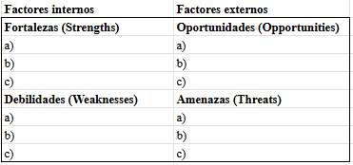
Elaboración propia basada en la matriz clásica expuesta por Hitt, Ireland y Hoskisson (2015). Strategic Management: Competitiveness and Globalization.

En el marco de la presente investigación, el análisis FODA se utiliza como una herramienta diagnóstica que permite identificar los principales factores internos y externos que influyen en el desempeño del área comercial de Posgrado del IUHIBA. La identificación de fortalezas, debilidades, oportunidades y amenazas constituye un insumo clave para comprender la situación actual del proceso de ventas y admisión.

Asimismo, el análisis FODA se articula con los conceptos de mejora continua y comunicación interna desarrollados en los apartados anteriores, ya que permite detectar debilidades vinculadas a los procesos, la coordinación entre áreas y la gestión de la información, así como oportunidades relacionadas con la optimización de estrategias comerciales y comunicacionales. De este modo, los resultados del análisis FODA sirven de base para la formulación de planes de mejora orientados a optimizar los procesos de ventas y admisión, alineando las acciones propuestas con los objetivos estratégicos de la institución.

1.4 Las Cinco Fuerzas Competitivas de Porter

Porter (1980) desarrolló el modelo de las Cinco Fuerzas Competitivas como una herramienta de análisis estratégico que permite evaluar el nivel de competencia dentro de una industria y determinar su grado de atractividad o rentabilidad potencial. Este modelo se centra en el análisis de factores externos que influyen en la capacidad de las organizaciones para competir de manera efectiva, sostener su posición en el mercado y generar ventajas competitivas a largo plazo.

Las cinco fuerzas que conforman el modelo son las siguientes:
- Rivalidad entre competidores existentes: analiza la intensidad de la competencia entre las organizaciones que ya operan en la industria. Cuando la rivalidad es elevada, las empresas deben diferenciarse mediante estrategias de valor agregado, calidad del servicio o eficiencia operativa para sostener su posicionamiento.
- Amenaza de nuevos competidores: evalúa la facilidad con la que nuevos actores pueden ingresar al mercado. Una baja barrera de entrada incrementa la competencia y puede afectar la participación de mercado y la rentabilidad de las organizaciones existentes.
- Poder de negociación de los proveedores: refiere a la capacidad de los proveedores para influir sobre los precios, la calidad o las condiciones de los insumos. Un alto poder de negociación de los proveedores puede generar incrementos de costos y reducir la rentabilidad organizacional.
- Poder de negociación de los compradores: examina el grado de influencia que tienen los clientes sobre las condiciones de compra. Cuando los compradores poseen mayor información y múltiples alternativas, pueden exigir mejores condiciones, mayor calidad o precios más bajos.
- Amenaza de productos o servicios sustitutos: considera la existencia de alternativas que puedan satisfacer la misma necesidad del cliente. La presencia de sustitutos viables limita la capacidad de las organizaciones para fijar precios y obliga a reforzar la propuesta de valor.

El modelo de Porter permite comprender las dinámicas competitivas que afectan a una industria, facilitando la formulación de estrategias orientadas a mejorar la posición competitiva y la sostenibilidad de las organizaciones en el largo plazo.

Figura 1. Modelo de las Cinco Fuerzas de Porter
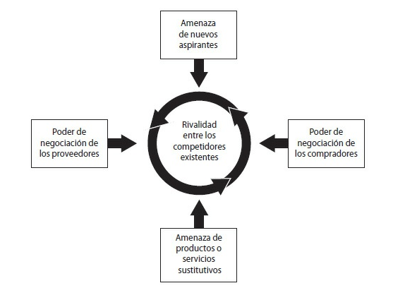

Figura extraída de la reedición del Harvard Business Press Ser competitivo, Porter, M. (2008)

En el ámbito de la educación superior, y particularmente en el mercado de los programas de posgrado, el modelo de las Cinco Fuerzas Competitivas resulta especialmente útil para analizar el entorno competitivo en el que operan las universidades. A diferencia de otros sectores, el servicio educativo presenta características específicas, como su naturaleza intangible, la elevada implicancia emocional y racional en la decisión de compra y la relevancia de la reputación institucional.

En este contexto, la rivalidad entre competidores se manifiesta en la creciente oferta de programas de posgrado, tanto de instituciones públicas como privadas, nacionales e internacionales. Asimismo, la amenaza de nuevos competidores se ve potenciada por la aparición de propuestas educativas virtuales, universidades extranjeras y programas de formación alternativa, que amplían las opciones disponibles para los potenciales estudiantes.

El poder de negociación de los compradores, representados por los estudiantes, se ha incrementado significativamente debido al mayor acceso a la información, la posibilidad de comparar propuestas académicas y la existencia de múltiples alternativas formativas. Esta situación obliga a las instituciones a optimizar sus procesos de comunicación, venta y admisión, ofreciendo información clara, acompañamiento personalizado y una experiencia de calidad desde el primer contacto.

Por su parte, la amenaza de servicios sustitutos se refleja en la proliferación de cursos cortos, certificaciones, diplomaturas y programas online que, en algunos casos, compiten directamente con los programas de posgrado tradicionales. Frente a este escenario, las universidades deben fortalecer su propuesta de valor, destacando la calidad académica, el prestigio institucional y el valor agregado de sus programas.

Desde esta perspectiva, el análisis de las Cinco Fuerzas de Porter permite fundamentar la necesidad de implementar procesos de mejora continua en el área comercial y de admisión de los programas de posgrado. La optimización de los procesos internos, la integración de herramientas de gestión y la mejora de la comunicación interna se convierten en elementos estratégicos para fortalecer el posicionamiento institucional y responder de manera eficaz a las exigencias del mercado educativo actual.

CAPÍTULO 2: EL SECTOR Y LA EMPRESA

2.1 El sector

2.1.1 Introducción

El sector de la educación en salud en Argentina desempeña un papel esencial en la formación de profesionales altamente capacitados y en la promoción de una atención médica de calidad en el país. En las últimas décadas, este sector ha experimentado un crecimiento sostenido, impulsado por la necesidad de actualización permanente de los profesionales de la salud frente a los avances científicos, tecnológicos y organizacionales del sistema sanitario.

Argentina cuenta con una amplia variedad de instituciones educativas, tanto públicas como privadas, dedicadas a la enseñanza y capacitación en diversas disciplinas vinculadas con las ciencias de la salud. Estas instituciones ofrecen una propuesta académica diversa que abarca carreras de grado, tecnicaturas, especializaciones, maestrías, doctorados y programas de formación continua, orientados a responder a las demandas de un entorno sanitario cada vez más complejo y competitivo.

Una característica distintiva del sistema de educación en salud es su fuerte enfoque en la formación práctica y clínica, que permite a los estudiantes adquirir experiencia en hospitales, clínicas y centros de salud desde las etapas iniciales de su formación. Esta integración temprana entre teoría y práctica contribuye al desarrollo de competencias técnicas, habilidades clínicas y capacidades de toma de decisiones en contextos reales.

Asimismo, la investigación científica constituye un pilar fundamental dentro del ámbito educativo en salud. Universidades, institutos académicos y hospitales de alta complejidad participan activamente en proyectos de investigación médica y científica que promueven la innovación, la generación de conocimiento y la mejora continua de los sistemas de atención sanitaria.

En este contexto, el sector de la educación en salud se encuentra atravesado por un entorno altamente competitivo, en el que las instituciones deben diferenciarse no solo por la calidad académica de sus programas, sino también por la eficiencia de sus procesos de gestión, comunicación y admisión. Los potenciales estudiantes cuentan con mayor acceso a la información y comparan múltiples ofertas académicas antes de tomar una decisión, lo que refuerza la importancia de contar con procesos comerciales profesionalizados y orientados a la mejora continua.

En síntesis, el sector de la educación en salud en Argentina representa un componente estratégico del sistema sanitario nacional y un espacio de alta exigencia institucional, donde la calidad académica, la investigación y la gestión eficiente se convierten en factores clave para la sostenibilidad y el crecimiento de las organizaciones educativas.

2.1.2 Modelo de Gobierno

La Fundación Instituto Universitario Escuela de Medicina del Hospital Italiano se encuentra bajo la dirección del Consejo de Administración, órgano máximo de gobierno responsable de la conducción institucional y de la definición de los lineamientos estratégicos. Dicho Consejo está integrado por siete miembros permanentes y hasta cuatro miembros temporarios. Conforme a lo establecido en el estatuto institucional, seis de los miembros permanentes designan, mediante resolución, al Rector, quien constituye el séptimo integrante del cuerpo.

Este modelo de gobierno permite una estructura de conducción clara y centralizada, orientada a garantizar la coherencia entre los objetivos institucionales, académicos y estratégicos. La figura del Rector cumple un rol clave en la articulación entre las distintas áreas de la institución, promoviendo una gestión alineada con los valores académicos, científicos y asistenciales que caracterizan al Instituto Universitario.

El IUHIBA cuenta con una Unidad Académica en la cual se desarrollan las actividades de grado y posgrado, así como las acciones de extensión universitaria y una parte significativa de las actividades de investigación. Esta organización favorece la integración entre docencia, investigación y práctica asistencial, constituyendo uno de los principales diferenciales de la institución dentro del sector educativo en salud.

Desde el año 2018, las actividades de investigación se canalizan a través de dos estructuras principales: el Departamento de Investigación del IUHIBA y el Instituto de Medicina Traslacional e Ingeniería Biomédica (IMTIB), unidad ejecutora del CONICET, creada mediante un convenio entre el Hospital Italiano de Buenos Aires y el Instituto Universitario. Esta articulación fortalece la producción científica y el desarrollo de proyectos de alto impacto académico y sanitario.

El área académica se organiza en departamentos de gestión académica, que dependen directamente del Rector, y en departamentos académicos y carreras de grado, que se encuentran bajo la órbita de la Secretaría Académica. Esta estructura organizativa permite una adecuada distribución de responsabilidades, favoreciendo la toma de decisiones, la coordinación entre áreas y la implementación de procesos de mejora continua.

Desde una perspectiva estratégica, este modelo de gobierno constituye un marco propicio para el desarrollo y la optimización de los procesos institucionales, incluyendo aquellos vinculados al área comercial y de admisión de los programas de posgrado. La claridad en la estructura organizacional y en los canales de decisión resulta fundamental para implementar planes de mejora, fortalecer la comunicación interna y alinear las acciones operativas con los objetivos estratégicos de la institución.

2.1.3 Competidores en la zona

El Instituto Universitario del Hospital Italiano de Buenos Aires (IUHIBA) se desenvuelve en un entorno altamente competitivo dentro del ámbito de la educación superior en salud. En este contexto, se identifican tres grandes competidores relevantes en la zona, de los cuales uno puede considerarse competencia directa y los otros dos competencia indirecta, en función del tipo de oferta académica, el perfil institucional y el público objetivo al que se dirigen.

La competencia directa del IUHIBA es el Instituto Universitario del CEMIC (Centro de Educación Médica e Investigaciones Clínicas), una institución académica y de investigación con una fuerte orientación hacia la formación médica y científica. El Instituto Universitario del CEMIC comparte con el IUHIBA características centrales, como su vinculación con un hospital de alta complejidad, su énfasis en la formación práctica y su reconocimiento en el ámbito de la investigación en ciencias de la salud.

La misión del Instituto Universitario del CEMIC se centra en ofrecer educación de alta calidad en ciencias médicas, fomentar la investigación científica y promover una atención sanitaria de excelencia. En la actualidad, esta institución ofrece cuatro programas principales de posgrado:

- Doctorado en Ciencias Médicas, orientado a la formación de investigadores en el campo de las ciencias médicas.
- Maestría en Educación Médica, enfocada en la capacitación de profesionales dedicados a la docencia y la gestión educativa en el ámbito de la salud.
- Maestría en Ciencias Biomédicas, destinada a la formación avanzada en investigación biomédica y desarrollo científico.
- Maestría en Ciencias Sociales y Humanidades, orientada al abordaje interdisciplinario de los aspectos sociales, éticos y culturales vinculados con la práctica médica y la salud.

Además de estas titulaciones, el Instituto Universitario del CEMIC ofrece una amplia variedad de cursos de posgrado en diversas áreas, dictados bajo modalidades presencial, semipresencial y a distancia, lo que amplía su alcance geográfico y facilita el acceso de distintos perfiles de profesionales.

Por su parte, los competidores indirectos del IUHIBA están conformados por universidades públicas y privadas que, si bien no cuentan con una integración directa a un hospital universitario de alta complejidad, ofrecen programas de posgrado en ciencias de la salud y áreas afines. Estas instituciones compiten principalmente en términos de precio, modalidad de cursada y diversidad de la oferta académica.

En este escenario competitivo, la diferenciación institucional se vuelve un factor clave. No solo la calidad académica y el prestigio resultan determinantes, sino también la eficiencia de los procesos de comunicación, venta y admisión, que influyen directamente en la experiencia del potencial estudiante y en su decisión final de inscripción.

2.1.4 Volumen del mercado en dinero

De acuerdo con un informe elaborado por la consultora Market Data Forecast, el mercado de la educación de posgrado en Argentina alcanzó en 2022 un volumen estimado de 2.400 millones de dólares. Asimismo, se proyecta que este sector experimente una tasa de crecimiento anual compuesta (CAGR) del 5,2% entre 2022 y 2027, lo que permitiría alcanzar un valor aproximado de 3.200 millones de dólares al finalizar dicho período.

Este crecimiento sostenido responde a diversos factores estructurales y contextuales. Entre los más relevantes se destacan el aumento de la demanda de formación de posgrado por parte de profesionales que buscan actualizar y ampliar sus competencias laborales, así como la necesidad de especialización en un mercado de trabajo cada vez más competitivo. Asimismo, el desarrollo de nuevas áreas de conocimiento y la valorización de las credenciales académicas impulsan la inversión en educación de posgrado.

El informe señala además que el sector presenta un grado creciente de diversificación, evidenciado en la expansión de la oferta académica y en la multiplicidad de áreas de especialización disponibles. En términos de composición del mercado, las maestrías concentran aproximadamente el 60% del volumen total, seguidas por las especializaciones, que representan cerca del 30%, y los doctorados, que abarcan el 10% restante.

Entre las principales tendencias del mercado se destaca el incremento sostenido de la demanda de maestrías en modalidad virtual o híbrida, impulsado por la flexibilidad horaria, la accesibilidad geográfica y la compatibilidad con la actividad profesional. En términos monetarios, las maestrías continúan siendo el segmento dominante, lo que refuerza su relevancia estratégica para las instituciones de educación superior.
Desde una perspectiva institucional, estos datos evidencian un mercado con potencial de crecimiento, pero también altamente competitivo, en el que resulta fundamental contar con estrategias comerciales eficientes, procesos de admisión optimizados y propuestas de valor claramente comunicadas para captar y retener estudiantes.

2.1.5 Volumen del mercado en unidades

Según un informe publicado por la consultora Market Data Forecast, el mercado de la educación de posgrado en Argentina alcanzó en 2022 un volumen aproximado de 240.000 unidades, considerando matrículas e inscripciones. Se proyecta que este volumen crezca a una tasa de crecimiento anual compuesta (CAGR) del 5,2% entre 2022 y 2027, alcanzando un estimado de 320.000 unidades hacia el final de dicho período.

El crecimiento sostenido del sector se explica por diversos factores, entre los que se destacan el incremento de la demanda de formación de posgrado por parte de profesionales que buscan mejorar su empleabilidad, el crecimiento de la complejidad del sistema de salud y la necesidad de actualización permanente de conocimientos. Asimismo, la diversificación progresiva de la oferta académica, tanto en áreas de especialización como en modalidades de cursada, ha ampliado el acceso a este tipo de formación.

En cuanto a la composición del mercado, las maestrías representan aproximadamente el 60% del total de las inscripciones, seguidas por las especializaciones, con un 30%, y los doctorados, que concentran el 10% restante. Esta distribución refleja una preferencia marcada por programas que combinan profundidad académica con aplicabilidad profesional.

El informe también señala un creciente nivel de fragmentación del mercado, evidenciado en el aumento del número de instituciones privadas que compiten con las universidades públicas tradicionales. Este fenómeno intensifica la competencia por la captación de estudiantes y pone de relieve la importancia de la innovación académica, la diferenciación institucional y la eficiencia de los procesos comerciales.
En este contexto, el aumento del volumen de matrículas no solo representa una oportunidad de crecimiento para las instituciones, sino también un desafío en términos de gestión. La capacidad de atraer, gestionar y acompañar a un mayor número de estudiantes requiere procesos de venta y admisión bien estructurados, apoyados en sistemas de información y comunicación interna eficaces, que permitan sostener la calidad del servicio educativo y la experiencia del estudiante.

2.2 La empresa

2.2.1 Historia

En 1853, la Sociedad Italiana de Beneficencia en Buenos Aires fundó el Hospital Italiano de Buenos Aires (HIBA), estableciendo desde sus orígenes tres pilares fundamentales que continúan guiando su accionar institucional: la asistencia, la docencia y la investigación. Estos ejes no solo definieron su identidad como institución sanitaria, sino que también sentaron las bases para su posterior desarrollo académico.

En 1950, el Hospital Italiano reafirmó su compromiso con la formación de profesionales de la salud mediante la creación de la primera Escuela de Enfermería, marcando un hito en la incorporación sistemática de la enseñanza formal dentro de su estructura organizacional. Ese mismo año se constituyó la Fundación Instituto Universitario Escuela de Medicina del Hospital Italiano (FIUHEMI), dando origen al Instituto Universitario del Hospital Italiano de Buenos Aires (IUHIBA), con el objetivo de consolidar y jerarquizar la actividad académica.

Desde su creación, el IUHIBA ha desarrollado carreras de grado y pregrado en áreas clave como Medicina y Enfermería, además de programas de especialización en disciplinas estratégicas tales como Neonatología, Neurología Infantil y Psiquiatría. Con el transcurso del tiempo, la institución amplió de manera sostenida su oferta académica, incorporando nuevas carreras y especialidades de posgrado, así como propuestas de formación continua y programas de investigación, lo que permitió consolidar una oferta integral orientada a la excelencia académica y científica.
Este proceso de crecimiento posicionó al IUHIBA como una institución universitaria estrechamente vinculada a un hospital de alta complejidad, característica que constituye uno de sus principales diferenciales en el ámbito de la educación superior en salud. En la actualidad, el Instituto cuenta con más de 7.000 profesionales vinculados a sus diversas actividades académicas, todos ellos comprometidos con un objetivo común: el desarrollo profesional continuo e integral de los recursos humanos del sistema de salud.

2.2.2 Situación actual

En la actualidad, el Instituto Universitario del Hospital Italiano de Buenos Aires (IUHIBA) presenta una estructura académica de gran envergadura y diversidad. La institución ofrece más de 450 propuestas formativas, que incluyen 8 carreras de grado, 38 carreras de posgrado —compuestas por 3 doctorados, 5 maestrías y 30 especializaciones—, 295 residencias y becas, y más de 150 actividades de educación continua. A esta oferta se suman 82 cursos virtuales, 31 jornadas virtuales y más de 700 cursos de educación basada en simulación, lo que refleja un alto nivel de diversificación académica y metodológica.

En términos de matrícula, el IUHIBA cuenta con más de 1.600 estudiantes activos en carreras de grado y posgrado, incluyendo doctorados, maestrías y especializaciones. Asimismo, la comunidad académica se amplía significativamente al considerar a los más de 17.200 estudiantes que participaron en diversas propuestas formativas, tales como residencias, becas y actividades de educación continua, entre ellas cursos, jornadas y webinars. Este volumen de participación evidencia el alcance nacional e internacional de la institución y su rol como referente en la formación profesional en salud.

La formación continua constituye uno de los pilares estratégicos del Instituto y una línea prioritaria dentro del Departamento de Posgrado. Su objetivo es ofrecer una oferta amplia, actualizada y en constante crecimiento, orientada a la actualización profesional, la discusión académica y la producción de conocimiento en múltiples especialidades y modalidades de enseñanza. De este modo, tanto egresados recientes como profesionales en actividad pueden acceder a propuestas acordes a sus intereses y construir itinerarios formativos continuos dentro de la institución.
Durante el año 2021, y en continuidad con las estrategias implementadas en 2020, el IUHIBA profundizó la expansión de propuestas educativas en entornos digitales. Como resultado de este proceso de virtualización, más de 15.000 profesionales participaron en congresos, cursos, jornadas y webinars de posgrado dictados en modalidad 100% online, fortaleciendo la accesibilidad y ampliando el alcance geográfico de la oferta académica.

En línea con su visión institucional de consolidarse como una institución académica de referencia a nivel nacional, regional e internacional, el IUHIBA recibe anualmente estudiantes de distintos niveles de formación provenientes de instituciones nacionales y extranjeras. Asimismo, gestiona programas académicos en el marco de rotaciones, visitas y estancias formativas, y mantiene vinculaciones directas con instituciones nacionales e internacionales a través de acuerdos y convenios, así como vinculaciones indirectas que promueven programas de movilidad estudiantil.

Durante el año 2022, más de 400 profesionales extranjeros eligieron las carreras, cursos de posgrado y programas de formación en servicio, residencias y becas del Instituto Universitario del Hospital Italiano de Buenos Aires, consolidando su posicionamiento como referente global en la formación profesional en salud.

Gráfico 1 - Distribución de ofertas de Posgrado
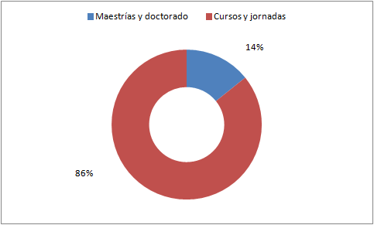
Fuente: Memoria IUHIBA 2022

El siguiente listado muestra en orden la cantidad de profesionales que realizaron programas de formación continua en 2022:

- Uruguay
- Chile
- Ecuador
- Perú
- Paraguay
- Bolivia
- Venezuela
- Colombia
- México
- Brasil
- España
- Honduras
- El Salvador
- Guatemala
- Rusia
- Costa Rica
- Panamá

Tal como se observa en el Gráfico 1, la institución presenta una oferta diversificada que responde a distintos niveles de formación y necesidades profesionales. Esta amplitud de propuestas implica una elevada complejidad en la gestión académica y administrativa, así como en los procesos de comunicación, venta y admisión de las distintas actividades formativas.

En cuanto al alcance internacional de la formación continua, durante el año 2022 participaron profesionales provenientes de múltiples países, entre los que se destacan Uruguay, Chile, Ecuador, Perú, Paraguay, Bolivia, Venezuela, Colombia, México, Brasil y España, así como otros países de Centroamérica y Europa, lo que refuerza la proyección regional e internacional del Instituto.
Al 31 de diciembre de 2022, el Instituto Universitario Hospital Italiano de Buenos Aires contaba con una dotación total de 227 personas, de las cuales 57 integraban los equipos de gestión administrativa y 170 formaban parte de los equipos de gestión académica. Esta estructura organizacional sostiene el funcionamiento de una institución de gran escala, caracterizada por la multiplicidad de programas, públicos y canales de interacción con los estudiantes.

2.2.3 Misión y visión

Misión

La misión institucional, es la formación integral de profesionales en el área de la salud, el desarrollo profesional continuo, la investigación en todas sus expresiones y las acciones que promuevan la salud de la comunidad, contribuyendo a mejorar la realidad social en la que el Instituto Universitario está inmerso.

Visión

La visión institucional, es consolidarse como una institución académica de referencia a nivel nacional, regional e internacional en formación profesional, investigación y extensión universitaria.

2.2.4 Modelo del negocio

El modelo de negocio del Departamento de Posgrado del Instituto Universitario del Hospital Italiano de Buenos Aires (IUHIBA) se fundamenta en la provisión de formación académica de excelencia en el ámbito de la salud, con un fuerte componente práctico y clínico. Este modelo se apoya de manera estratégica en la infraestructura hospitalaria, el cuerpo docente altamente calificado y el prestigio institucional del Hospital Italiano de Buenos Aires, reconocido a nivel nacional e internacional por su trayectoria asistencial, académica y científica.

La propuesta académica está orientada principalmente a profesionales del ámbito de la salud, tanto recién graduados como con trayectoria, así como a estudiantes de los últimos años de carreras afines y residentes que buscan especializarse, actualizar sus competencias o profundizar sus conocimientos en áreas específicas. Este enfoque permite atender a un público objetivo amplio y heterogéneo, con distintas necesidades formativas y expectativas respecto de la calidad académica, la aplicabilidad práctica y el reconocimiento institucional de los programas.

La propuesta de valor del Departamento de Posgrado se estructura en torno a tres pilares fundamentales. En primer lugar, la excelencia docente, garantizada por un plantel de profesionales con sólida formación académica y amplia experiencia clínica. En segundo lugar, el acceso a tecnología médica de vanguardia y a entornos de simulación y práctica clínica de alta complejidad, que enriquecen el proceso de enseñanza-aprendizaje. Finalmente, la cercanía con la práctica clínica real, que permite una integración efectiva entre el conocimiento teórico y la experiencia profesional, constituyendo uno de los principales diferenciales competitivos de la institución frente a otras ofertas educativas del sector.

Desde el punto de vista económico, los principales ingresos del modelo de negocio provienen de los aranceles correspondientes a las carreras de posgrado, tales como doctorados, maestrías y especializaciones, así como de las actividades de educación continua, cursos de actualización, jornadas, webinars y programas de formación en servicio. Esta diversificación de fuentes de ingreso contribuye a la sostenibilidad del modelo y permite adaptarse a distintos segmentos del mercado educativo.

Entre las actividades clave del Departamento de Posgrado se destacan el diseño y la actualización permanente de los planes de estudio, la gestión académica y administrativa de las propuestas formativas, la coordinación del cuerpo docente y la articulación con los diferentes servicios del hospital. Esta articulación resulta fundamental para garantizar una formación integral, alineada con las necesidades reales del sistema de salud y orientada a la práctica profesional.

En relación con los canales de comunicación y captación de estudiantes, el Departamento de Posgrado utiliza principalmente plataformas digitales, como Facebook, Instagram y LinkedIn, complementadas con eventos informativos presenciales y virtuales. Estos canales permiten difundir la oferta académica, generar interés en los potenciales estudiantes y sostener el vínculo con los distintos públicos. Asimismo, la institución mantiene alianzas estratégicas con organismos de acreditación, instituciones académicas y organizaciones del sector salud, con el objetivo de ampliar su alcance, fortalecer el posicionamiento institucional y potenciar el valor percibido de sus programas.

La complejidad y diversidad del modelo de negocio del Departamento de Posgrado implican la necesidad de una gestión eficiente de los procesos comerciales, administrativos y comunicacionales. En este sentido, la correcta articulación entre las áreas involucradas resulta clave para asegurar una experiencia satisfactoria para los estudiantes desde el primer contacto con la institución hasta la finalización de su trayecto formativo, así como para sostener la competitividad del modelo en un entorno educativo cada vez más dinámico y exigente.

Figura 2. Business Model Canvas del IUHIBA (Posgrado)

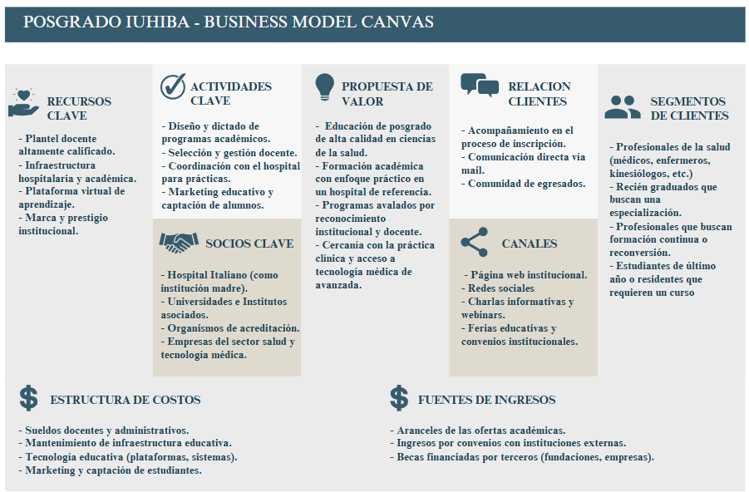

Fuente: elaboración propia

Tal como se sintetiza en la Tabla 1. Business Model Canvas del IUHIBA (Posgrado), el modelo de negocio integra de manera coherente sus segmentos de clientes, propuesta de valor, canales, fuentes de ingreso, actividades clave y alianzas estratégicas, constituyendo un marco de referencia fundamental para el análisis y la implementación de planes de mejora orientados a optimizar los procesos de venta y admisión de los programas de posgrado.

2.2.5 Análisis del macroentorno

El análisis del macroentorno permite identificar y comprender los factores externos que influyen en el funcionamiento y desarrollo de las organizaciones, y que escapan a su control directo. En el caso del Departamento de Posgrado del Instituto Universitario del Hospital Italiano de Buenos Aires (IUHIBA), el análisis de los factores políticos, económicos, socioculturales y tecnológicos resulta fundamental para contextualizar su desempeño institucional, así como para fundamentar la necesidad de optimizar los procesos de gestión, comercialización y admisión de sus programas académicos.

Factores políticos:

El gobierno argentino ha implementado en los últimos años diversas políticas públicas orientadas al fortalecimiento del sistema de educación superior, con el objetivo de ampliar el acceso, mejorar la calidad académica y fomentar la formación de capital humano altamente calificado. Entre las principales medidas se destacan el incremento del presupuesto destinado al sector educativo, la creación de nuevas universidades públicas y la ampliación de programas de becas y créditos educativos, orientados a favorecer la inclusión, la permanencia y la finalización de los estudios superiores.

Estas políticas han contribuido a configurar un entorno político e institucional favorable para el desarrollo y la expansión de las instituciones de educación superior, tanto públicas como privadas. Asimismo, el marco normativo vigente promueve estándares de calidad, procesos de evaluación y acreditación que inciden directamente en la planificación y gestión de la oferta académica de posgrado.

En este contexto, el IUHIBA se beneficia indirectamente de dichas iniciativas, ya que le permiten fortalecer su infraestructura académica, ampliar su oferta formativa y consolidar su posicionamiento como referente en la educación de posgrado en el ámbito de la salud. No obstante, estas políticas también implican mayores exigencias regulatorias y de calidad, lo que refuerza la
necesidad de contar con procesos internos eficientes, alineados y sistematizados que acompañen el crecimiento institucional.

Factores económicos:

La Ley de Educación Superior N.º 24.521 (1995) reconoce la educación superior como un derecho fundamental y establece el marco regulatorio que orienta el funcionamiento del sistema universitario argentino. Esta normativa sienta las bases para la promoción de la calidad educativa, la equidad en el acceso y la articulación entre las instituciones públicas y privadas, contribuyendo al fortalecimiento general del sector.

Desde el punto de vista económico, Argentina atraviesa un contexto caracterizado por fluctuaciones macroeconómicas, inflación y variaciones en el poder adquisitivo de la población. Sin embargo, en los últimos años se han observado signos de recuperación moderada que han impulsado, en determinados segmentos, una mayor inversión en educación como estrategia de mejora de la empleabilidad y el desarrollo profesional.

De acuerdo con estimaciones del Fondo Monetario Internacional (FMI), el Producto Interno Bruto (PIB) de Argentina alcanzó aproximadamente los 439.000 millones de dólares en 2023. Este escenario ha contribuido a dinamizar sectores vinculados con la educación superior, particularmente en el nivel de posgrado, donde la formación especializada se percibe como una inversión estratégica frente a un mercado laboral cada vez más competitivo.

Para el IUHIBA, este contexto económico representa tanto una oportunidad como un desafío. Por un lado, existe una demanda sostenida de formación de posgrado en salud; por otro, la sensibilidad al precio y las restricciones económicas de los potenciales estudiantes exigen procesos comerciales claros, eficientes y orientados a comunicar adecuadamente el valor de la propuesta académica.

Factores socioculturales:

En la actualidad, la educación de posgrado adquiere una creciente relevancia en el mercado laboral argentino, donde los empleadores valoran cada vez más la formación avanzada, la especialización y la actualización continua como elementos clave para la competitividad profesional. Esta tendencia ha impulsado un aumento sostenido en la demanda de programas de posgrado, especialmente en áreas vinculadas con la salud, la gestión y la innovación tecnológica.

Un factor sociocultural de relevancia es la migración internacional, particularmente hacia la ciudad de Buenos Aires, que se consolida como un polo académico y sanitario de referencia en América Latina. La llegada de estudiantes y profesionales extranjeros genera nuevas oportunidades para las instituciones educativas, pero también plantea desafíos asociados a la diversidad cultural, lingüística y a las expectativas respecto de los procesos académicos y administrativos.

Asimismo, las transformaciones demográficas influyen de manera directa en la configuración de la demanda educativa. El envejecimiento poblacional ha promovido una mayor participación de adultos en propuestas de educación continua, mientras que las nuevas generaciones de profesionales demandan trayectos formativos flexibles, personalizados y compatibles con la actividad laboral.

En este sentido, los cambios en los hábitos de aprendizaje, caracterizados por una mayor valoración de la flexibilidad horaria, el acceso digital y la experiencia del estudiante, obligan a las instituciones de educación superior a repensar sus modelos de gestión y comunicación. Para el IUHIBA, comprender estas transformaciones resulta clave para diseñar procesos de venta y admisión centrados en el estudiante, coherentes y alineados con sus expectativas.

Factores tecnológicos:

La tecnología desempeña un rol cada vez más relevante en la educación en salud, transformando tanto la formación académica como la práctica profesional. Los avances tecnológicos no solo impactan en la manera en que se brinda la atención médica, sino que también exigen que los
profesionales de la salud adquieran nuevas competencias para desempeñarse en entornos altamente digitalizados.

Entre los principales aportes de la tecnología a la educación en salud se destacan el acceso a información actualizada, la posibilidad de realizar simulaciones clínicas en entornos controlados, la colaboración académica a nivel global y la implementación de modelos de aprendizaje flexible y autónomo. Estas herramientas permiten enriquecer la experiencia educativa y mejorar la calidad de la formación profesional.

En la Ciudad de Buenos Aires, y particularmente en instituciones como el Hospital Italiano, se observa una creciente incorporación de tecnologías como simuladores de realidad virtual para prácticas quirúrgicas, plataformas de aprendizaje en línea para la educación continua y herramientas de inteligencia artificial aplicadas al diagnóstico y la gestión sanitaria.

En este contexto, la integración de tecnologías digitales no solo representa un factor diferenciador desde el punto de vista académico, sino que también impacta en los procesos de gestión y comercialización. La utilización de plataformas digitales, sistemas de gestión académica y herramientas de CRM se vuelve fundamental para optimizar la comunicación con los potenciales estudiantes, mejorar el seguimiento de los interesados y fortalecer la eficiencia del proceso de admisión.

2.2.6 Análisis del microentorno

El análisis del microentorno permite identificar los actores clave que interactúan de manera directa con el Instituto Universitario del Hospital Italiano de Buenos Aires (IUHIBA) y que influyen de forma inmediata en su desempeño institucional. A diferencia del macroentorno, estos factores se encuentran más próximos a la organización y tienen un impacto directo sobre la toma de decisiones estratégicas, los procesos internos y los resultados operativos, especialmente en el área de posgrado.

Estudiantes y Personal Académico:

El IUHIBA conforma una comunidad académica diversa y altamente especializada, comprometida con un objetivo central: el desarrollo profesional continuo e integral en el área de la salud, en estrecha relación con las necesidades del sistema sanitario y el contexto social en el que se insertan los profesionales formados.

Actualmente, el Instituto cuenta con más de 7.600 estudiantes, incluyendo alumnos de carreras de grado, programas de posgrado, residencias y becas, provenientes tanto del ámbito nacional como internacional. La oferta académica comprende 7 carreras de grado, 36 programas de posgrado y más de 100 actividades de educación continua, dictadas en modalidades presencial, virtual y mixta, lo que permite atender a distintos perfiles de estudiantes y trayectorias profesionales.

Durante el año 2022, más de 2.100 aspirantes participaron en los concursos de ingreso a residencias y becas, los cuales se desarrollaron de manera 100% online. Este dato refleja no solo la magnitud de la demanda, sino también la creciente digitalización de los procesos académicos y administrativos, lo que exige sistemas de gestión eficientes y una comunicación clara con los postulantes.

El claustro docente del Instituto está integrado por más de 1.100 profesionales, que abarcan todas las especialidades y niveles de formación. Este capital humano constituye uno de los principales activos estratégicos del IUHIBA, ya que garantiza la calidad académica, la actualización permanente de los contenidos y la vinculación directa con la práctica clínica y la investigación.

Desde una perspectiva de gestión, la diversidad y magnitud de la comunidad académica implican desafíos significativos en términos de coordinación, comunicación interna y seguimiento de los procesos de admisión y formación, reforzando la necesidad de optimizar los circuitos de información y gestión dentro del Departamento de Posgrado.

Competencia:

Tal como se mencionó anteriormente, la principal competencia directa del Instituto Universitario del Hospital Italiano de Buenos Aires (IUHIBA) en la Ciudad de Buenos Aires es el Centro de Educación Médica e Investigaciones Clínicas (CEMIC). Esta institución ofrece programas de posgrado en áreas de ciencias de la salud, ciencias sociales y humanidades, y se considera competencia directa debido a que, al igual que el IUHIBA, se encuentra estrechamente vinculada a un hospital de alta complejidad.

Los programas de posgrado del CEMIC se encuentran acreditados por la CONEAU y se dictan en modalidades presencial y a distancia, utilizando plataformas de aprendizaje en línea para ampliar su alcance. Esta combinación de modalidades le permite captar estudiantes con distintos perfiles y necesidades, incrementando su competitividad en el mercado educativo.

Entre los principales beneficios que ofrece el CEMIC se destacan la calidad académica, la participación de docentes expertos, las oportunidades de investigación y la posibilidad de construir redes profesionales dentro del ámbito de la salud. Asimismo, la institución cuenta con una marca reconocida, una trayectoria consolidada y procesos internos estructurados, lo que le otorga una ventaja competitiva relevante.

No obstante, una de sus principales debilidades es el alto costo de sus programas, asociado a su estructura operativa y a la composición de su cuerpo docente senior. Este factor puede constituir una barrera de acceso para determinados segmentos del mercado, generando oportunidades para instituciones como el IUHIBA, que pueden diferenciarse mediante propuestas de valor claras, procesos de admisión eficientes y una comunicación orientada a destacar el valor académico y profesional de su oferta.

Mercado:
El mercado laboral en el ámbito de la salud se encuentra en constante transformación, impulsado por avances tecnológicos, cambios en las políticas sanitarias y una creciente demanda de profesionales altamente especializados. En este contexto, la formación de posgrado se consolida como un requisito clave para la inserción, permanencia y desarrollo profesional dentro del sector.
El análisis del macroentorno evidencia un mercado potencial amplio y en expansión, caracterizado por un aumento sostenido en la demanda de educación de posgrado y formación continua. Este crecimiento se ve impulsado por factores como la valorización de los títulos de posgrado, la necesidad de actualización permanente y la competencia creciente entre profesionales de la salud.
En este escenario, la estrategia del IUHIBA se orienta a alinear su oferta educativa con las demandas del mercado, priorizando la calidad académica, la innovación pedagógica y la integración entre teoría y práctica clínica. Asimismo, la adopción de modalidades de cursada flexibles permite ampliar el alcance de la propuesta académica y adaptarse a las necesidades de profesionales en actividad.
Desde el punto de vista comercial y operativo, este contexto competitivo exige procesos de captación, venta y admisión eficientes, capaces de responder de manera ágil a las consultas de los interesados y de acompañar al estudiante a lo largo de todo el proceso de decisión.
Socios:
El Instituto Universitario del Hospital Italiano de Buenos Aires (IUHIBA) cuenta con una sólida red de socios estratégicos, tanto académicos como institucionales, con los cuales colabora en actividades de docencia, investigación y capacitación profesional. Entre sus principales socios se destacan universidades nacionales de reconocido prestigio, como la Universidad de Buenos Aires (UBA), la Universidad Nacional de La Plata (UNLP), la Universidad Nacional de Mar del Plata (UNMDP), la Universidad Nacional de Rosario (UNR) y la Universidad Nacional de Córdoba (UNC).
Asimismo, el IUHIBA mantiene vínculos con diversas fundaciones y organizaciones del ámbito científico y profesional, entre las que se encuentran la Fundación Instituto Leloir, FUNED, la Asociación Argentina de Medicina, la Sociedad Argentina de Pediatría y la Sociedad Argentina de Cirugía, entre otras.
Estas alianzas estratégicas permiten fortalecer la calidad académica de los programas, facilitar el acceso a proyectos de investigación, promover la movilidad académica y ofrecer oportunidades de becas y formación avanzada a los estudiantes. La articulación con socios externos constituye un componente clave del modelo de negocio del IUHIBA y refuerza su posicionamiento como institución de referencia en educación superior en salud.
Desde una perspectiva de gestión, la coordinación con socios estratégicos requiere procesos claros de comunicación, planificación y seguimiento, lo que refuerza la importancia de contar con sistemas organizados y alineados que sostengan el crecimiento y la complejidad institucional.

2.2.7 Matriz FODA

Con el objetivo de comprender el contexto estratégico del Departamento de Posgrado del IUHIBA, se utilizó la herramienta de análisis FODA como instrumento de diagnóstico organizacional. Esta metodología permitió identificar de manera sistemática las fortalezas y debilidades internas, así como las oportunidades y amenazas provenientes del entorno externo, proporcionando una visión integral de la situación actual de la institución.
El análisis FODA constituye un insumo fundamental para la planificación estratégica, ya que facilita la detección de factores críticos que inciden en el desempeño organizacional y orienta la formulación de acciones de mejora. En el caso del Departamento de Posgrado, esta herramienta resulta especialmente pertinente para analizar la articulación entre la propuesta académica, los procesos comerciales y administrativos, y el contexto competitivo del sector educativo en salud.
La identificación de las fortalezas permitió reconocer los recursos, capacidades y atributos diferenciales del IUHIBA, tales como el prestigio institucional, la calidad académica y la vinculación directa con la práctica clínica. Por su parte, el análisis de las debilidades puso de manifiesto aspectos internos susceptibles de mejora, entre ellos la necesidad de optimizar procesos de comunicación, visibilidad institucional y gestión comercial.
En cuanto a los factores externos, el análisis de oportunidades evidenció un mercado educativo en expansión, impulsado por la creciente demanda de formación de posgrado en el ámbito de la salud y por la valorización de la educación continua. En contraposición, la identificación de amenazas permitió reconocer riesgos asociados al contexto económico, la competencia creciente y la proliferación de nuevas ofertas académicas, especialmente en modalidad virtual.
A partir de este diagnóstico, la matriz FODA se constituye como un punto de partida para el diseño de estrategias orientadas a potenciar las fortalezas, reducir las debilidades, aprovechar las oportunidades del entorno y mitigar las amenazas identificadas.
Figura 3. Matriz FODA (Posgrado IUHIBA)
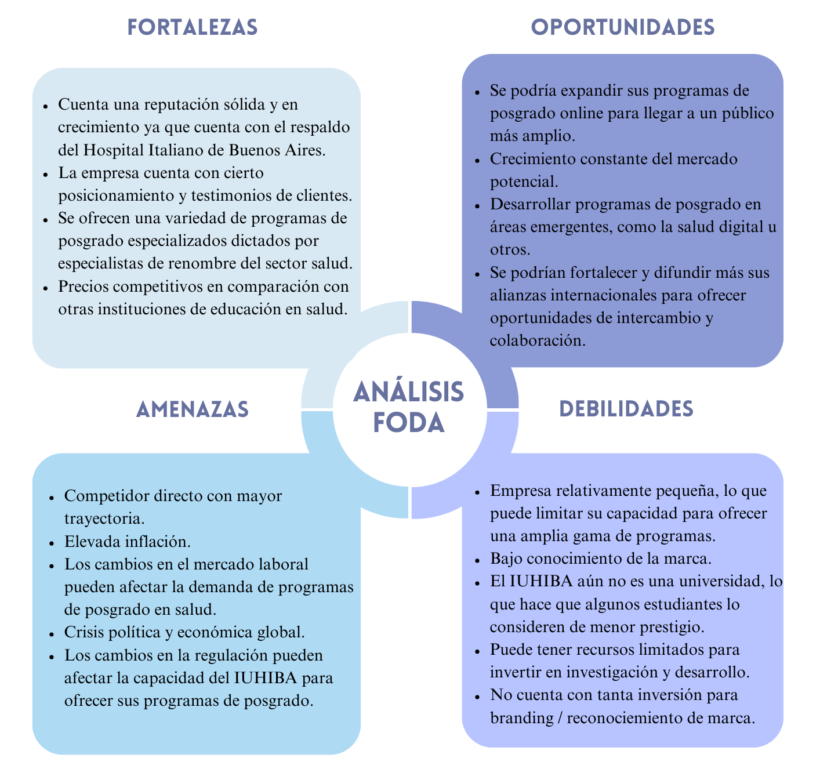
Fuente: elaboración propia

2.2.8 Matriz EFE

Con el fin de profundizar el análisis del entorno externo del Departamento de Posgrado del IUHIBA, se elaboró la Matriz de Evaluación de Factores Externos (EFE). Esta herramienta permite evaluar de manera cuantitativa el impacto relativo de las oportunidades y amenazas identificadas en el análisis FODA, asignando ponderaciones y calificaciones que reflejan su importancia estratégica y el grado de respuesta de la organización frente a cada factor.
La matriz EFE constituye un instrumento complementario al análisis FODA, ya que no solo identifica los factores externos relevantes, sino que también permite medir la capacidad institucional para aprovechar las oportunidades y enfrentar las amenazas del entorno.

Tabla 2. Matriz EFE IUHIBA (Posgrado)

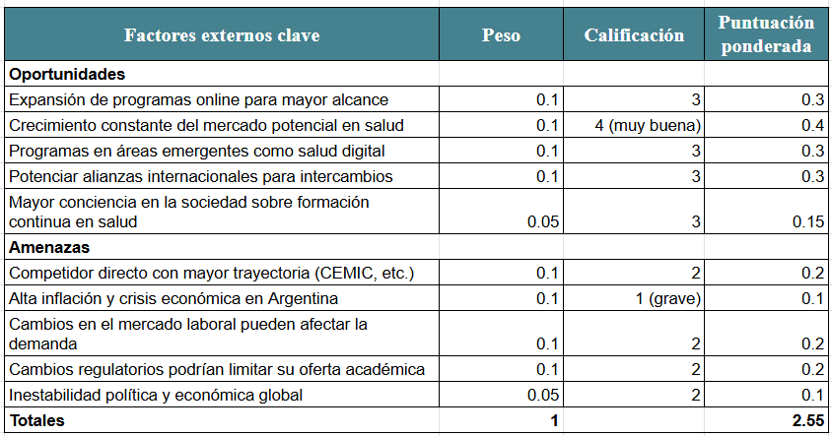
Fuente: elaboración propia
El puntaje total obtenido en la matriz EFE fue de 2,55, lo que indica que el IUHIBA presenta una posición aceptable frente a su entorno externo. Este resultado sugiere que la institución logra capitalizar ciertas oportunidades relevantes, como el crecimiento de la demanda de educación de posgrado en salud y la expansión de modalidades virtuales, aunque aún enfrenta desafíos significativos asociados a factores económicos y a un entorno competitivo cada vez más exigente.
Este diagnóstico pone de manifiesto la necesidad de fortalecer estrategias que permitan mejorar la respuesta institucional frente a las amenazas identificadas, especialmente aquellas vinculadas a la competencia, la sensibilidad al precio y la incertidumbre económica. En este sentido, la optimización de los procesos comerciales y de comunicación se presenta como una línea de acción clave para mejorar el posicionamiento externo del Departamento de Posgrado.

2.2.9 Matriz EFI

Con el objetivo de analizar la situación interna, se elaboró la Matriz de Evaluación de Factores Internos (EFI). Esta herramienta permite evaluar de manera sistemática las fortalezas y debilidades internas de la organización, asignando ponderaciones y calificaciones que reflejan su relevancia estratégica y el desempeño institucional en cada aspecto.
La matriz EFI facilita la identificación de los recursos y capacidades que constituyen ventajas competitivas, así como de aquellos factores internos que requieren mejoras para optimizar el desempeño organizacional. En el contexto de esta investigación, resulta particularmente útil para analizar la eficiencia de los procesos internos vinculados a la gestión académica, la comunicación interna y el área comercial de posgrado.

Tabla 3. Matriz EFI IUHIBA (Posgrado)

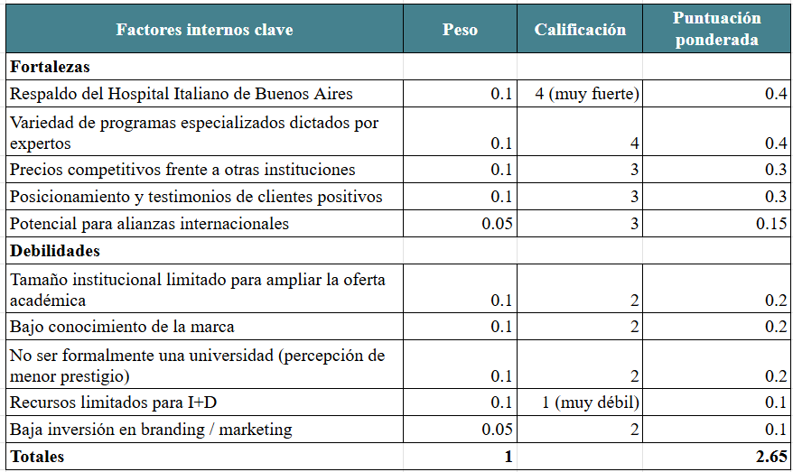
Fuente: elaboración propia
El puntaje total obtenido en la matriz EFI fue de 2,65, lo que indica una posición interna favorable, con predominio de fortalezas sobre debilidades. Este resultado refleja el sólido posicionamiento institucional del IUHIBA, sustentado en su prestigio académico, la calidad de su cuerpo docente y su vinculación con un hospital de alta complejidad.
No obstante, el análisis también evidencia áreas claras de mejora, particularmente en aspectos relacionados con la visibilidad institucional, el desarrollo de estrategias comerciales sistematizadas y la optimización de los procesos de captación y seguimiento de interesados. Estas debilidades internas representan oportunidades de mejora que pueden ser abordadas mediante la implementación de planes de mejora continua, apoyados en herramientas de gestión y sistemas de información adecuados.

2.2.10 Matriz de las Cinco Fuerzas Competitivas de Porter
Con el propósito de analizar el entorno competitivo del Departamento de Posgrado del IUHIBA, se aplicó el modelo de las Cinco Fuerzas Competitivas desarrollado por Michael Porter (1980). Esta herramienta permite evaluar el nivel de competencia dentro del sector, identificar las presiones estructurales que afectan la rentabilidad y determinar el grado de atractividad del mercado en el cual opera la institución.
El análisis resulta particularmente relevante en el contexto de la educación de posgrado en salud, donde confluyen instituciones públicas y privadas, modalidades presenciales y virtuales, y una creciente internacionalización de la oferta académica.

Figura 4. Fuerzas competitivas de Porter ajustado al departamento de Posgrado del IUHIBA

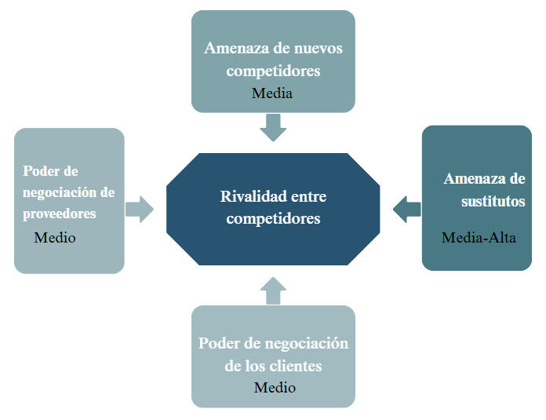
Fuente: elaboración propia
1. Amenaza de entrada de nuevos competidores (Nivel: Moderada)
Las barreras de entrada al sector de educación universitaria en salud son relativamente altas debido a múltiples factores estructurales:
- Requisitos de acreditación: La acreditación por parte de la CONEAU exige estándares académicos, infraestructura adecuada y cuerpo docente calificado, lo que constituye una barrera formal significativa.
- Requisitos de recursos: Se requiere una inversión elevada en infraestructura hospitalaria, equipamiento tecnológico, simulación clínica y capital humano especializado.
- Reputación e identidad de marca: La confianza institucional y el prestigio académico no se construyen en el corto plazo.
- Economías de escala y experiencia acumulada: Instituciones consolidadas poseen ventajas operativas y organizacionales difíciles de replicar.
Sin embargo, la creciente digitalización de la educación y el desarrollo de propuestas 100% online reducen algunas barreras tradicionales, permitiendo el ingreso de nuevos actores más ágiles, con estructuras livianas y fuerte orientación tecnológica.
Conclusión estratégica: Si bien las barreras estructurales son altas, la transformación digital incrementa gradualmente la amenaza de nuevos competidores, especialmente en programas virtuales de posgrado.
Rivalidad entre competidores existentes (Nivel: Moderada - Alta)
La rivalidad en el sector puede considerarse moderada a alta debido a:
- Existencia de instituciones consolidadas en Buenos Aires.
- Competencia por un mismo segmento de profesionales de la salud.
- Ofertas académicas similares en cuanto a especializaciones y maestrías.
- Competencia en precios, financiamiento y modalidades de cursada.El competidor directo más relevante es el Instituto Universitario del CEMIC, mientras que universidades como la Universidad Austral y la Universidad Favaloro actúan como competidores indirectos con fuerte posicionamiento en salud.
Aunque el crecimiento del mercado de posgrado reduce parcialmente la presión competitiva, la diferenciación entre instituciones se vuelve un factor crítico.
Conclusión estratégica: La diferenciación basada en prestigio hospitalario, integración clínica real y experiencia del estudiante resulta clave para sostener una ventaja competitiva.
Amenaza de los sustitutos (Nivel: Moderada)
En el sector educativo, los sustitutos pueden incluir:
- Programas de posgrado internacionales en modalidad online.
- Certificaciones profesionales privadas.
- Cursos cortos especializados.
- Plataformas globales de formación continua.
La expansión de propuestas digitales y microcredenciales representa una alternativa atractiva para profesionales que priorizan flexibilidad, menor duración e inversión económica.
Conclusión estratégica: El IUHIBA debe fortalecer su propuesta de valor diferencial como elemento difícilmente sustituible.

Poder de negociación de los proveedores (Nivel: Bajo - Moderado)
En el ámbito educativo, los principales proveedores incluyen:
- Docentes especializados.
- Plataformas tecnológicas.
- Proveedores de infraestructura y equipamiento.
- Editoriales y recursos académicos.
En el caso del IUHIBA, el vínculo con el Hospital Italiano le otorga cierta autonomía estructural, reduciendo la dependencia crítica de proveedores externos. Sin embargo, el talento docente altamente calificado puede constituir un recurso estratégico con poder de negociación elevado.
Conclusión estratégica: El poder de los proveedores no representa una amenaza significativa, aunque la retención de capital humano altamente especializado debe considerarse un factor estratégico.

Poder de negociación del cliente (Nivel: Moderado - Alto)
Los estudiantes poseen poder de negociación debido a:
- Amplia oferta académica disponible.
- Acceso a información comparativa online.
- Alta sensibilidad al precio en contextos económicos inestables.
- Posibilidad de elegir modalidades virtuales más accesibles.
En contextos de inflación o incertidumbre económica, la variable precio adquiere mayor peso en la decisión de compra educativa.
No obstante, el prestigio institucional del Hospital Italiano y la calidad académica moderan este poder, ya que el valor percibido puede justificar aranceles superiores.
Conclusión estratégica: La experiencia del estudiante, la rapidez en la respuesta comercial y la claridad del proceso de admisión son factores determinantes para reducir el impacto del poder de negociación del cliente.

Síntesis del análisis competitivo:
El análisis de las Cinco Fuerzas Competitivas indica que el sector de educación de posgrado en salud presenta un nivel de competencia moderado a alto, con presiones relevantes derivadas de la rivalidad existente y del poder de negociación de los estudiantes.
Si bien las barreras de entrada continúan siendo significativas, la digitalización progresiva del sector incrementa la competencia potencial. En este contexto, la sostenibilidad del Departamento de Posgrado del IUHIBA depende no solo de su prestigio institucional, sino también de su capacidad para:
- Diferenciar su propuesta académica.
- Optimizar sus procesos comerciales y administrativos.
- Mejorar la experiencia integral del estudiante.
- Integrar herramientas tecnológicas que potencien la eficiencia organizacional.
De esta manera, el análisis competitivo refuerza la necesidad de implementar planes de mejora continua orientados a fortalecer el posicionamiento estratégico del Instituto dentro de un mercado dinámico y exigente.
A partir del análisis del entorno competitivo, el posicionamiento institucional y las características del mercado de posgrado en salud, se evidencia la necesidad de profundizar en el funcionamiento interno del área comercial del Departamento de Posgrado, particularmente en relación con la eficiencia del proceso de ventas y la coordinación interáreas. En este marco, el siguiente capítulo aborda el problema de investigación y la metodología empleada para su análisis.

CAPÍTULO 3: METODOLOGÍA DE LA INVESTIGACIÓN

3.1 Justificación de la investigación
La optimización del proceso de admisión en instituciones de educación superior constituye un factor estratégico para mejorar la eficiencia operativa, fortalecer la competitividad institucional y garantizar una adecuada gestión de los recursos disponibles. En el caso del IUHIBA, el análisis y mejora de los procesos del área de Posgrado resulta especialmente relevante en un contexto de crecimiento institucional y consolidación de marca.
Desde una perspectiva práctica, un proceso de admisión optimizado permite reducir tiempos de gestión, minimizar errores administrativos y mejorar la experiencia tanto del personal como de los potenciales estudiantes. Asimismo, posibilita la obtención de datos relevantes para la toma de decisiones, facilitando la retroalimentación continua y el diseño de estrategias de mejora sostenibles en el tiempo.
Desde el punto de vista teórico, la presente investigación contribuye al campo de la gestión educativa al integrar conceptos de mejora continua, comunicación interna y gestión comercial aplicados a una institución universitaria en el ámbito de la salud. La articulación de estas dimensiones permite enriquecer el análisis de los procesos administrativos desde una mirada sistémica.
En términos institucionales, contar con empleados satisfechos y procesos internos eficientes es esencial para sostener estándares de calidad académica y operativa. Por ello, resulta fundamental realizar un diagnóstico del nivel de satisfacción del personal respecto a los procesos actuales, con el fin de diseñar e implementar un plan de mejora que contribuya a incrementar la productividad, fortalecer la eficiencia organizacional y favorecer el crecimiento sostenido del IUHIBA.

3.2 Problema de investigación
El problema de investigación radica en la ausencia de un diagnóstico sistemático que permita evaluar el grado de satisfacción de los empleados del área de Posgrado respecto a los procesos de admisión actuales, así como identificar las principales debilidades y oportunidades de mejora dentro del circuito operativo.
La falta de un plan estructurado de mejora enfocado en los procesos internos puede generar ineficiencias operativas, demoras en la gestión administrativa, errores en la comunicación entre áreas y una disminución en la calidad de la atención brindada a los potenciales estudiantes. Estas limitaciones impactan directamente en la productividad del área y en la competitividad institucional.
En este contexto, la pregunta central sería la siguiente:
¿De qué manera la optimización de los procesos de admisión del área de Posgrado del IUHIBA puede contribuir a mejorar la satisfacción del personal y la eficiencia operativa del área?
Responder a esta pregunta permitirá fundamentar la elaboración de un plan de mejora alineado con los objetivos estratégicos de la institución.

3.3 Objetivo general de la investigación
El objetivo general de la investigación es realizar un diagnóstico del grado de satisfacción de los empleados del área de Posgrado respecto a los procesos actuales de admisión, con el propósito de identificar disconformidades y oportunidades de mejora que permitan diseñar un plan de optimización orientado a incrementar la eficiencia operativa y fortalecer el desempeño institucional.
Objetivos específicos:
- Identificar el nivel de satisfacción del personal en relación con los procesos actuales de admisión.
- Analizar las principales debilidades y obstáculos presentes en el circuito operativo.
- Evaluar el grado de coordinación entre las áreas involucradas en el proceso.
- Detectar oportunidades de mejora en la gestión comercial y administrativa.
- Formular recomendaciones estratégicas orientadas a la optimización del proceso.

3.4 Diseño de la investigación
La investigación adopta un diseño exploratorio y descriptivo. Se considera exploratoria debido a que el fenómeno analizado —la percepción del personal respecto a los procesos de admisión— no ha sido estudiado previamente de manera sistemática dentro de la institución, requiriendo un primer acercamiento que permita identificar variables relevantes y áreas críticas.
Asimismo, el estudio es descriptivo, ya que busca detallar las características del proceso actual, las percepciones de los actores involucrados y las dinámicas interdepartamentales existentes, sin manipular variables ni intervenir experimentalmente en la realidad observada.
De acuerdo con Hernández Sampieri, Fernández-Collado y Baptista (2014), los estudios descriptivos “buscan especificar las propiedades y características importantes de cualquier fenómeno que se analice” (p. 92), mientras que los estudios exploratorios son apropiados cuando el objetivo es examinar un tema poco estudiado
El diseño es además de tipo no experimental y transversal, dado que los datos fuerron recolectados en un único momento temporal y no se realizó manipulación de variables.

3.5 Enfoque metodológico del estudio
El presente trabajo se desarrolla bajo un enfoque mixto de investigación, ya que combina estrategias cuantitativas y cualitativas con el fin de alcanzar una comprensión más completa del fenómeno estudiado. Esta elección metodológica se fundamenta en la necesidad de integrar datos numéricos que permitan medir tendencias y resultados, junto con información descriptiva que aporte profundidad interpretativa.
De acuerdo con Hernández Sampieri, Fernández-Collado y Baptista (2014), el enfoque mixto implica la recolección y el análisis conjunto de datos cuantitativos y cualitativos, con el propósito de obtener conclusiones más amplias y sólidas sobre el problema de investigación. La combinación de ambos tipos de información posibilita observar no solo qué sucede, sino también por qué y cómo es percibido por los actores involucrados.
Por su parte, Creswell y Plano Clark (2018) sostienen que el enfoque mixto busca ofrecer una comprensión más integral de los fenómenos sociales, aprovechando la complementariedad entre los métodos. Mientras el enfoque cuantitativo aporta objetividad y permite generalizar resultados, el cualitativo brinda un conocimiento contextual y profundo sobre las experiencias y percepciones de los participantes.
En el marco de esta investigación, la adopción del enfoque mixto se justifica porque posibilita cuantificar indicadores clave relacionados con el objeto de estudio, al mismo tiempo que explora las percepciones, opiniones y motivaciones de los participantes. De este modo, se obtiene una visión más completa y contextualizada, fortaleciendo la validez de los resultados y la coherencia de las conclusiones.

3.6 Desarrollo de la metodología
La investigación se llevó a cabo mediante entrevistas y encuestas dirigidas al área comercial del IUHIBA. Las entrevistas se utilizaron para profundizar en la perspectiva de los colaboradores respecto a la gestión actual, mientras que la encuesta tuvo como objetivo conocer el grado de percepción de los participantes frente a los cambios propuestos.
Ambas técnicas se aplicaron al mismo grupo de participantes, conformado por cinco actores directamente involucrados en el proceso de ventas. Esta decisión metodológica respondió al propósito de obtener una visión integral del fenómeno estudiado, combinando la profundidad cualitativa de las entrevistas con la precisión cuantitativa de las encuestas. De esta forma, los resultados se complementan y refuerzan mutuamente, incrementando la validez interna del estudio y la confiabilidad de las conclusiones.
En el caso de las encuestas, se optó por preguntas cerradas, ya que al limitar el rango de respuestas permiten medir los resultados de manera más precisa y objetiva. Además, este formato facilita la comprensión y rapidez en la respuesta, y presenta la ventaja de ofrecer mayor fiabilidad y consistencia en los datos obtenidos.
En relación con ambos instrumentos (encuestas y entrevistas), se realizó un proceso de validación interna con el propósito de asegurar la claridad, coherencia y pertinencia de las preguntas. La guía de entrevista fue revisada por el coordinador del área de Posgrado del IUHIBA, quien evaluó la adecuación del lenguaje, la secuencia de los ítems y su correspondencia con los objetivos del estudio. A partir de sus observaciones, se efectuaron pequeños ajustes en el orden y redacción de algunas preguntas, con el fin de favorecer la comprensión y promover un diálogo fluido durante las entrevistas.
Dado que la población participante estaba conformada por los cinco actores directamente involucrados en la gestión del proceso de ventas, no se consideró necesaria la realización de una prueba piloto externa. En su lugar, se optó por la revisión interna como mecanismo suficiente de validación, garantizando que los instrumentos abordarán de manera efectiva las dimensiones centrales del objeto de estudio.

3.6 Cálculo de la muestra
El estudio se realizó con un total de cinco participantes, número que representa la totalidad de las personas directamente involucradas en el proceso de gestión analizado. En este sentido, la muestra puede clasificarse como censal, dado que incluye a la totalidad del universo bajo estudio.
Asimismo, se trata de un muestreo no probabilístico por conveniencia, ya que los participantes fueron seleccionados en función de su vinculación directa con el proceso de admisión.
Si bien el tamaño reducido de la muestra limita la posibilidad de generalización de los resultados, la aplicación de una estrategia de triangulación metodológica permitió fortalecer la confiabilidad de las conclusiones y obtener una comprensión profunda del fenómeno en su contexto específico.

CAPÍTULO 4: RESULTADOS

A continuación, se presentan los resultados obtenidos a partir de las encuestas y entrevistas realizadas al equipo de admisión y comercial del área de Posgrado del Instituto Universitario del Hospital Italiano de Buenos Aires (IUHIBA). El análisis se desarrolló con el propósito de identificar percepciones predominantes, problemáticas estructurales, niveles de alineación interna y oportunidades de mejora en los procesos actuales de ventas y admisión.
La interpretación de los datos no se limita a una descripción porcentual, sino que busca comprender las implicancias estratégicas de cada resultado en relación con la eficiencia operativa, la gestión comercial y la experiencia del potencial estudiante.
Los resultados se exponen en dos secciones:
- Análisis cuantitativo (encuestas).
- Análisis cualitativo (entrevistas).

4.1 Resultados de las encuestas

Gráfico 2. Pregunta 1: “¿Cómo describirías el proceso actual de ventas para los programas de posgrado en el IUHIBA?”

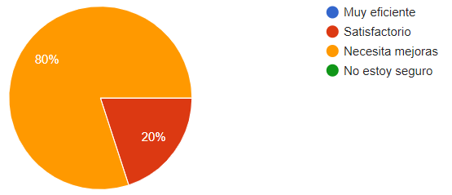

El 80% de los encuestados considera que el proceso actual necesita mejoras. Este resultado evidencia una percepción mayoritaria de ineficiencia o falta de estructuración formal en el circuito comercial.
Aunque un 20% lo describe como satisfactorio, es relevante destacar que ningún encuestado lo calificó como altamente eficiente o plenamente optimizado. Esto sugiere que incluso quienes no perciben fallas graves reconocen la existencia de oportunidades de mejora.
Desde una perspectiva estratégica, este dato es significativo, ya que demuestra conciencia interna sobre la necesidad de profesionalización del proceso. La percepción compartida de mejora potencial constituye un punto de partida favorable para la implementación de cambios estructurales.

Gráfico 3. Pregunta 2: “¿Cuál de los siguientes consideras que es un objetivo del proceso de ventas en los programas de Posgrado?

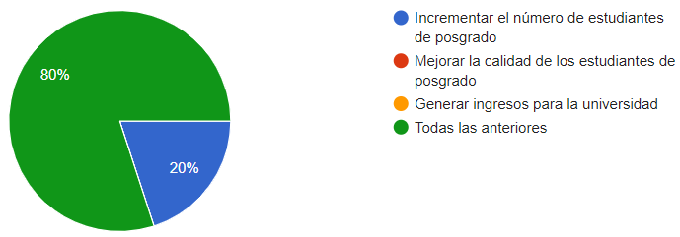

El 80% de los encuestados seleccionó la opción “todas las anteriores”, integrando como objetivos:
- Incrementar el número de estudiantes
- Mejorar la calidad del perfil ingresante
- Generar ingresos para la universidad
Este resultado evidencia una visión integral del proceso de ventas, entendida no solo como captación cuantitativa, sino también como herramienta estratégica para posicionamiento institucional y sostenibilidad financiera.
El 20% que selecciona únicamente el incremento de estudiantes refleja una mirada más cuantitativa. Esta diferencia, aunque minoritaria, sugiere la necesidad de reforzar internamente la comprensión estratégica del rol del área comercial dentro del modelo de negocio institucional.

Gráfico 4. Pregunta 3: “¿Cuáles son las objeciones comunes que enfrentas en el proceso de ventas/admisión?

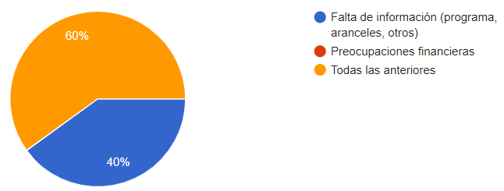

El 60% seleccionó la opción “todas las anteriores”, destacando tanto la falta de información como las preocupaciones financieras como obstáculos principales.
Un 40% identificó específicamente la falta de información como la objeción predominante. Este resultado resulta particularmente relevante, ya que señala una debilidad estructural en la comunicación externa y en la claridad del mensaje institucional.
La reiteración del factor económico como objeción refuerza la importancia de mejorar la comunicación sobre aranceles, financiación y facilidades de pago. Asimismo, sugiere la necesidad de diseñar argumentos comerciales más sólidos y orientados a la propuesta de valor.

Gráfico 5. Pregunta 4: “¿Cómo mides el éxito en el proceso de ventas/admisión?

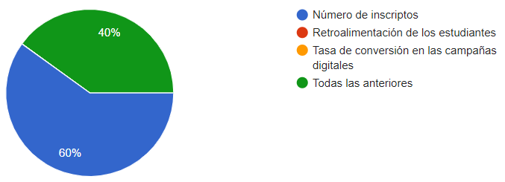

El 60% evalúa el éxito principalmente en función del número de inscriptos, lo que evidencia una medición centrada en resultados finales.
Sin embargo, el 40% considera necesario incorporar una combinación de indicadores, tales como:
- Número de inscriptos
- Tasa de conversión
- Retroalimentación de estudiantes
Este resultado evidencia una predominancia de métricas cuantitativas tradicionales, centradas en el resultado final (inscripción), por sobre indicadores de desempeño intermedio.
Desde una perspectiva de gestión, esto refleja la necesidad de incorporar un sistema de métricas más integral que contemple indicadores de eficiencia, calidad de atención, tiempos de respuesta y conversión de leads, lo cual permitiría una evaluación más estratégica del proceso.

Gráfico 6. Pregunta 5: “¿Cómo se coordina el equipo comercial con otros departamentos del área de Posgrado?

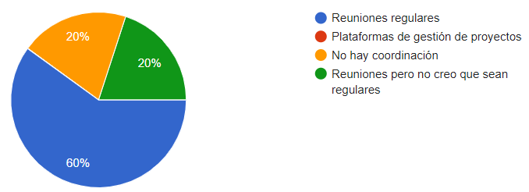

El 60% indica que la coordinación se realiza mediante reuniones regulares, mientras que el resto menciona reuniones no sistemáticas o el uso parcial de herramientas digitales.
Si bien la existencia de reuniones demuestra intención de articulación, la falta de sistematización y protocolo formal puede generar inconsistencias en la comunicación interáreas.
Esto sugiere la necesidad de establecer circuitos formales de coordinación, flujos de información estandarizados y herramientas tecnológicas que permitan seguimiento y trazabilidad de cada lead.

Gráfico 7. Pregunta 6: “¿Cuáles son las estrategias de marketing más efectivas que han implementado para atraer a estudiantes de Posgrado?

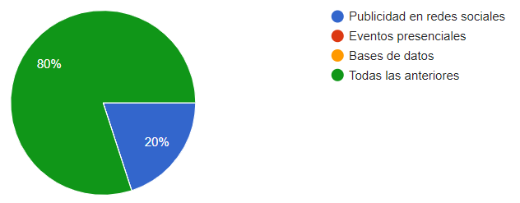
El 80% considera que la efectividad radica en una combinación de estrategias (redes sociales, eventos y bases de datos).
Este resultado muestra una comprensión clara de la necesidad de una estrategia multicanal. Sin embargo, no se identificó una estrategia dominante ni métricas específicas de rendimiento por canal, lo que sugiere una posible falta de análisis profundo del ROI de cada acción.
Esto refuerza la importancia de implementar herramientas de seguimiento que permitan evaluar la efectividad de cada canal de captación.

Gráfico 8. Pregunta 7: “¿Cuál de los siguientes consideras que es una estrategia para identificar potenciales estudiantes interesados en los programas de posgrado de una universidad?

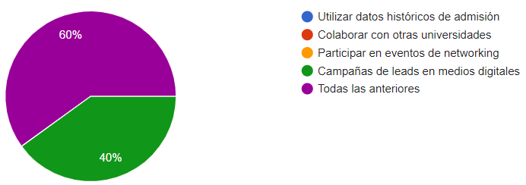

El 60% de los encuestados considera que una combinación de estrategias es la mejor manera de identificar estudiantes potenciales. Esto indica que no hay una única táctica suficiente por sí sola, y que se valora un abordaje multifacético.

El 40% que eligió campañas de leads digitales refuerza la importancia creciente del marketing digital como herramienta clave en el reclutamiento de estudiantes de posgrado.

Este dato confirma la creciente relevancia del marketing digital en el proceso de captación. La digitalización del proceso de búsqueda y comparación por parte de los estudiantes exige una estructura comercial preparada para responder con rapidez y precisión.

Gráfico 9. Pregunta 8: “¿Has identificado alguna tendencia emergente en el comportamiento de los estudiantes en el proceso de toma de decisiones?

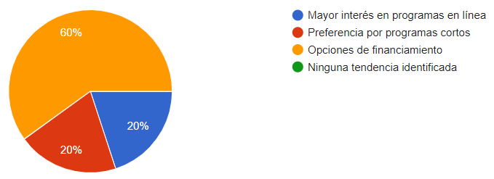

La mayoría (60%) identifica las opciones de financiamiento como el principal aspecto que influye en las decisiones de los estudiantes. Esto indica que la viabilidad económica se ha vuelto una prioridad y puede ser un factor decisivo a la hora de elegir un programa de posgrado.

Un 20% observa una preferencia por programas cortos, lo que puede deberse a la necesidad de resultados inmediatos o compatibilidad con otras responsabilidades (trabajo, familia), mientras que otro 20% detecta un mayor interés en programas en línea, lo que refleja una tendencia hacia la educación más accesible y compatible con horarios flexibles.

Gráfico 10. Pregunta 9: “¿Tienen planes para implementar nuevas estrategias o tecnologías en el proceso de ventas de posgrado?

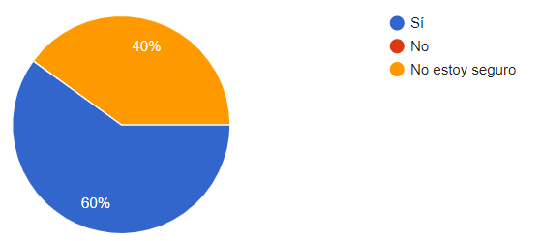

El 60% de los encuestados no está seguro de si su institución tiene planes para implementar nuevas estrategias o tecnologías en el proceso de ventas de posgrado. El 40% restante sí tiene planes para hacerlo.

Este resultado evidencia una debilidad en la comunicación interna estratégica. La falta de información sobre proyectos futuros puede generar incertidumbre y limitar la alineación organizacional.

Gráfico 11. Pregunta 10: “¿Estarías dispuesto/a a participar activamente en la implementación de cambios para optimizar los procesos en el área comercial?

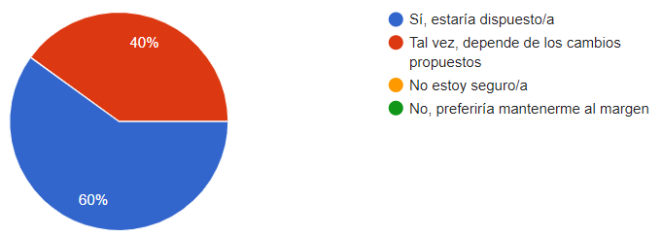
El 60% muestra una actitud positiva y proactiva hacia la implementación de mejoras en el área comercial, lo cual es clave para el éxito de cualquier proceso de transformación.

El otro 40% está abierto al cambio, aunque condicionado al tipo de propuestas, esto sugiere la importancia de comunicar con claridad los beneficios y detalles de los cambios, involucrando al equipo desde etapas tempranas para generar confianza.

Gráfico 12. Pregunta 11: “¿Estarías abierto/a a recibir capacitación adicional o asesoramiento para adaptarse a los cambios resultantes de la optimización de procesos?

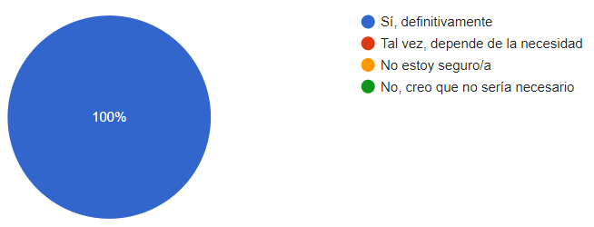
La totalidad de los encuestados manifestó disposición a capacitarse.
Este resultado constituye un facilitador clave para cualquier proceso de transformación organizacional.

Gráfico 13. Pregunta 12: “En general, ¿crees que la optimización de procesos en el área comercial sería percibida positivamente por el equipo?
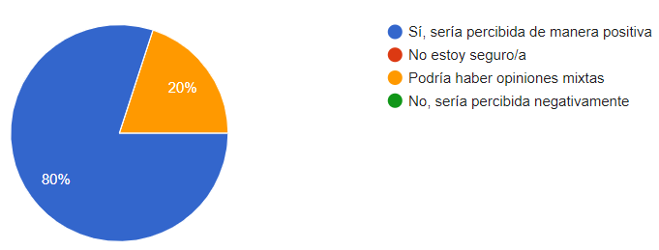

El 80% cree que las mejoras en los procesos serían bien recibidas, lo que representa un terreno muy favorable para avanzar con iniciativas de cambio, el otro 20% anticipa opiniones divididas, lo que sugiere que algunos miembros del equipo podrían necesitar mayor información o acompañamiento para alinearse con los cambios.

4.2 Resultados de las entrevistas

Además de realizar encuestas, se realizaron 5 entrevistas en donde se identificaron puntos en común y divergencias respecto al proceso actual de ventas, los objetivos, desafíos y posibles mejoras:

1. Descripción del proceso actual de ventas

Coincidencias: Todos los entrevistados coinciden en que el proceso es funcional, pero poco estructurado. Se observa dependencia de la iniciativa individual en lugar de un circuito formal.

Diferencias: Mientras algunos lo describen como “informal” o “improvisado”, otros lo ven como “funcional, pero incompleto”.

2. Objetivos del proceso de ventas

Coincidencias: El objetivo común señalado es incrementar las inscripciones en los programas de posgrado.
Otros aportes: Algunos entrevistados suman la importancia de brindar confianza, acompañamiento y reforzar la imagen institucional del IUHIBA como referente académico.

3. Principales desafíos

Coincidencias:
- Falta de información clara y homogénea para los interesados.
- Tiempos lentos de respuesta, lo que genera pérdida de oportunidades.
- El factor económico como objeción frecuente (costo y falta de información sobre financiamiento).
Diferencias: Algunos enfatizan más la descoordinación entre áreas (marketing, admisiones, ventas).

4. Etapas clave del proceso de ventas

Coincidencias: Todos identifican un flujo similar:
- Captación de leads/interesados
- Primer contacto
- Asesoramiento/presentación del programa
- Seguimiento de dudas y trámites
- Cierre de inscripción
Diferencias: Algunos agregan explícitamente el acompañamiento posterior o la importancia de eventos presenciales como instancia de captación.

5. Coordinación entre áreas

Coincidencias: Existe coordinación, pero es débil y poco sistemática. Marketing, admisiones y ventas trabajan juntos, pero no con un protocolo único.
Diferencias: No se presentaron diferencias en esta pregunta.

6. Opinión sobre el circuito actual

Coincidencias: La mayoría coincide en que el circuito sirve como base, pero está incompleto y necesita actualización.
Diferencias: Algunos lo consideran directamente “desactualizado” o “insuficiente”.

7. Mejoras propuestas

Coincidencias:
- Implementación de un CRM y herramientas digitales.
- Estandarización de procesos y protocolos claros.
- Mejorar la comunicación interna entre áreas.
- Capacitación al personal en ventas y atención al alumno.
Otros aportes: Reuniones de trabajo conjuntas, tiempos de respuesta más cortos, y un enfoque más profesional.

8. Reacción del equipo ante cambios

Coincidencias: En general, se espera una reacción positiva si los cambios están bien acompañados.
Matices: Se reconoce que podría haber cierta resistencia inicial, pero también disposición a adaptarse si se demuestra que las mejoras son efectivas.

4.3 Síntesis integrada de resultados
La integración de los resultados obtenidos mediante encuestas y entrevistas permite identificar una serie de patrones consistentes que describen el estado actual del proceso comercial del área de Posgrado del IUHIBA. La triangulación de técnicas refuerza la validez de los hallazgos, dado que las percepciones cuantitativas coinciden con los relatos cualitativos.
En primer lugar, se observa que el proceso actual es percibido como operativo pero no sistematizado. Funciona en términos prácticos, pero carece de formalización, protocolos estandarizados y herramientas integradas que permitan garantizar eficiencia y trazabilidad. Esta característica emerge de manera reiterada tanto en las respuestas cerradas como en los testimonios de los entrevistados.
En segundo lugar, se identifica una brecha entre el enfoque orientado a resultados finales (inscripciones) y la ausencia de indicadores intermedios de desempeño. El éxito se asocia principalmente al resultado cuantitativo, mientras que la medición del proceso en sus distintas etapas no aparece consolidada como práctica sistemática.
Asimismo, los resultados evidencian que las principales tensiones del proceso no se encuentran exclusivamente en la captación, sino en la gestión de la información y en la coordinación interáreas. La falta de homogeneidad en la comunicación y los tiempos de respuesta prolongados configuran puntos críticos que impactan directamente en la experiencia del potencial estudiante.
Desde la perspectiva externa, se confirma que los factores económicos y la necesidad de mayor claridad informativa constituyen elementos decisivos en el proceso de toma de decisiones de los aspirantes. Esto sugiere que el circuito comercial no solo debe analizarse desde la eficiencia interna, sino también desde su capacidad de generar confianza y acompañamiento.
Por otra parte, un hallazgo transversal relevante es la predisposición favorable del equipo hacia la mejora y la capacitación. Este elemento, más que un resultado operativo, representa una condición organizacional estratégica que puede facilitar procesos de transformación estructural.
En síntesis, el diagnóstico realizado no evidencia una crisis funcional, sino una etapa de madurez organizacional en la que el crecimiento institucional exige mayor profesionalización, integración tecnológica y formalización de procesos. Este escenario configura el marco desde el cual se desarrollan las conclusiones y recomendaciones del capítulo siguiente.

CAPÍTULO 5: CONCLUSIONES Y RECOMENDACIONES

5.1 Conclusiones

Generales:
Las encuestas y entrevistas realizadas al equipo de admisión y comercial de Posgrado del IUHIBA permitieron construir un diagnóstico integral sobre el funcionamiento actual del proceso de ventas/admisión, las estrategias implementadas y la predisposición organizacional frente a posibles mejoras.
El análisis conjunto de los instrumentos aplicados no solo aportó información descriptiva, sino que permitió identificar patrones estructurales, fortalezas internas y áreas críticas que inciden directamente en la eficiencia operativa y en la experiencia del potencial estudiante.
A continuación, se presentan las conclusiones generales más relevantes:
- Fuerte orientación a resultados concretos:
La mayoría de los encuestados evalúa el desempeño del área comercial principalmente en función del número de inscripciones alcanzadas. Esto refleja una cultura organizacional orientada al logro de resultados tangibles y medibles, lo cual constituye una fortaleza en términos de compromiso con los objetivos institucionales.
Sin embargo, si bien se reconoce la importancia de indicadores complementarios como la tasa de conversión, estos no parecen estar aún plenamente sistematizados como parte de un esquema formal de evaluación.

En consecuencia, se concluye que existe una orientación clara hacia resultados, pero también una oportunidad de evolucionar hacia un modelo de medición más integral, que contemple no solo el resultado final (inscripción), sino también la eficiencia del proceso y la calidad de la experiencia del aspirante.

- Estrategias de marketing diversificadas:
Los resultados evidencian una valoración positiva de las estrategias de marketing integradas que combinan redes sociales, eventos presenciales y utilización de bases de datos institucionales. Este enfoque multicanal se percibe como el más eficaz para atraer potenciales estudiantes, lo que demuestra una comprensión alineada con las dinámicas actuales del marketing educativo.

No obstante, el análisis también sugiere que la efectividad de dichas estrategias podría potenciarse mediante una mayor sistematización en la medición de resultados por canal, permitiendo optimizar la asignación de recursos y mejorar la segmentación del público objetivo.

En síntesis, el área cuenta con una base estratégica adecuada en términos de diversidad de acciones, aunque requiere fortalecer la evaluación analítica de su impacto.

- Identificación de tendencias emergentes:
Entre las principales tendencias detectadas en el comportamiento de los estudiantes se destaca el interés por opciones de financiamiento, seguido por la preferencia por programas de modalidad virtual y de menor duración.

Este hallazgo refleja un contexto socioeconómico en el cual la variable económica adquiere un peso decisivo en la toma de decisiones, así como una creciente demanda de flexibilidad académica por parte de profesionales que buscan compatibilizar estudio, trabajo y vida personal.
Por lo tanto, se concluye que el mercado educativo al que se dirige el IUHIBA presenta un perfil más exigente, informado y orientado a la eficiencia, lo que exige una adaptación estratégica tanto en la comunicación como en el diseño de la oferta académica.

- Necesidad de fortalecer la coordinación interna:
Si bien la mayoría de los participantes señala la existencia de reuniones y espacios de articulación entre áreas, también se identifica falta de sistematicidad y protocolos formales de coordinación.
La ausencia de mecanismos estructurados de comunicación interdepartamental puede generar inconsistencias en la información brindada a los aspirantes, demoras en las respuestas y pérdida de oportunidades comerciales.

En consecuencia, se concluye que la coordinación interna constituye un factor crítico para mejorar la eficiencia del proceso de admisión y garantizar una experiencia homogénea y profesional en todos los puntos de contacto con el estudiante.
- Alta disposición al cambio y la mejora continua:
Uno de los hallazgos más significativos del estudio es la apertura del equipo frente a procesos de optimización y capacitación. La disposición generalizada a participar activamente en mejoras organizacionales representa una fortaleza estratégica fundamental.

Este clima organizacional favorable reduce significativamente el riesgo de resistencia al cambio y facilita la implementación de iniciativas de profesionalización del área comercial.

Por lo tanto, se concluye que el contexto interno es propicio para iniciar procesos de transformación estructurada, siempre que estos sean comunicados adecuadamente y acompañados por instancias formativas.

- Percepción positiva de la optimización de procesos:
El alto porcentaje de colaboradores que considera que la optimización de procesos sería bien recibida refuerza la idea de que existe conciencia interna sobre la necesidad de evolución organizacional.

No obstante, también se advierte la posibilidad de opiniones diversas, lo que indica la importancia de gestionar el cambio de manera planificada, con instancias de comunicación, participación y seguimiento.

En síntesis, la percepción general es favorable, pero la efectividad de cualquier proceso de mejora dependerá de su correcta implementación y acompañamiento.
En conjunto, los resultados evidencian un equipo comprometido, con una clara orientación a resultados y una actitud favorable hacia el aprendizaje y la mejora continua. No obstante, el diagnóstico realizado permite observar que el proceso actual de gestión comercial y admisión aún presenta oportunidades de mejora vinculadas principalmente con la formalización de procedimientos, la integración de herramientas tecnológicas y la estandarización de las etapas del proceso de ventas.
En relación con el problema de investigación planteado, los hallazgos confirman que la ausencia de un sistema estructurado de gestión y seguimiento de los procesos puede generar ineficiencias operativas, dificultades en la coordinación entre áreas y limitaciones en la toma de decisiones estratégicas. Sin embargo, también se evidencia un contexto organizacional favorable para la implementación de mejoras, dado el alto nivel de predisposición del equipo para participar en procesos de optimización y capacitación.
En este sentido, el objetivo general de la investigación se cumple al haber permitido identificar las principales percepciones, desafíos y oportunidades de mejora dentro del proceso admisión y ventas del área de Posgrado del Instituto Universitario del Hospital Italiano de Buenos Aires. Este diagnóstico constituye una base sólida para el desarrollo de acciones orientadas a optimizar la gestión del área, fortalecer la experiencia de los potenciales estudiantes y consolidar un modelo comercial más eficiente, profesionalizado y alineado con las exigencias actuales del sector educativo en salud.

5.2 Recomendaciones

En función de los resultados obtenidos, se proponen las siguientes recomendaciones, orientadas a optimizar los procesos internos y fortalecer las estrategias de captación y conversión de estudiantes en los programas de posgrado:

- Desarrollar estrategias integrales
Se recomienda consolidar una estrategia de marketing multicanal estructurada, que articule redes sociales, bases de datos institucionales, eventos presenciales y digitales, campañas segmentadas y acciones de remarketing.

Esta estrategia debe estar alineada con objetivos cuantificables como metas de conversión, volumen de leads calificados y costo por adquisición; permitiendo evaluar su desempeño de manera sistemática.

Asimismo, resulta fundamental establecer un cronograma anual de acciones comerciales con asignación clara de responsabilidades, evitando la improvisación y asegurando coherencia entre las distintas iniciativas.

- Implementar herramientas de análisis de datos para la toma de decisiones
Se recomienda avanzar en la implementación de herramientas tecnológicas que permitan sistematizar la información comercial, tales como dashboards de seguimiento y sistemas de CRM.

La integración de indicadores clave como tasa de conversión, tiempo de respuesta, origen del lead, etapa del embudo; permitirá realizar análisis predictivos y ajustar estrategias en tiempo real. De esta manera, el área podrá transitar desde una gestión basada principalmente en resultados finales hacia una gestión basada en procesos y evidencia cuantitativa.

- Fortalecer los canales de comunicación entre las áreas
Se sugiere institucionalizar espacios formales de coordinación interdepartamental con periodicidad definida, agendas estructuradas y mecanismos de seguimiento de compromisos asumidos.
Asimismo, se recomienda documentar los procesos y protocolos de interacción entre marketing, admisiones y área comercial, reduciendo la dependencia de dinámicas informales.

Este fortalecimiento contribuirá a garantizar coherencia en la información brindada y mayor eficiencia operativa.

- Incorporar procesos formativos para el equipo comercial
Se aconseja implementar un plan de capacitación continua orientado a:
- Gestión de CRM.
- Técnicas de venta consultiva.
- Marketing educativo digital.
- Comunicación efectiva y manejo de objeciones.

Dado el alto nivel de predisposición manifestado, esta iniciativa no solo incrementará las competencias técnicas del equipo, sino que también fortalecerá su motivación y profesionalización.

- Adaptar la propuesta educativa a las tendencias de la demanda
Se recomienda analizar la viabilidad de ampliar la oferta en formatos híbridos, virtuales o de corta duración, incorporando alternativas de financiamiento más visibles y estructuradas

Esta adaptación permitirá responder a las necesidades detectadas en el perfil del estudiante actual, mejorando la competitividad institucional en un mercado cada vez más dinámico.

- Mejorar la comunicación de la información
Se sugiere revisar y estandarizar los contenidos informativos disponibles sobre programas, requisitos y aranceles, asegurando claridad, accesibilidad y coherencia.
Asimismo, resulta conveniente desarrollar materiales específicos sobre opciones de financiamiento, becas y planes de pago, reduciendo incertidumbre y objeciones en etapas tempranas del proceso de decisión.

Estas recomendaciones buscan no solo corregir debilidades detectadas, sino también fortalecer las capacidades estratégicas del área comercial, consolidando un modelo de gestión más profesional, sistemático y orientado a la experiencia del estudiante.

CAPÍTULO 6: PROPUESTA DEL PLAN DE MEJORA

6.1 Objetivo principal

Mejorar y optimizar el proceso de ventas actual del área de Posgrado del IUHIBA, con el propósito de aumentar el grado de satisfacción de los empleados, lo que a su vez contribuirá al incremento de los niveles de productividad y rentabilidad de la organización.
Este objetivo surge a partir del diagnóstico realizado en los capítulos anteriores, en los cuales se identificaron diversas oportunidades de mejora relacionadas con la estructuración del proceso comercial, la coordinación entre áreas y la incorporación de herramientas tecnológicas que permitan optimizar la gestión de leads y el seguimiento de postulantes.
En este sentido, el plan de mejora busca no solo optimizar la eficiencia operativa del área comercial, sino también fortalecer la experiencia tanto del equipo interno como de los potenciales estudiantes, promoviendo una gestión más profesionalizada, sistemática y orientada a resultados.

6.2 Objetivos secundarios

Con el fin de alcanzar el objetivo principal propuesto, se establecen los siguientes objetivos secundarios, los cuales orientan las acciones estratégicas y operativas del plan de mejora:

- Implementar programas de formación y desarrollo continuo para el equipo de ventas del área de Posgrado.
- Fomentar una comunicación interna efectiva y fluida entre los diferentes departamentos del área.
- Establecer mecanismos para recoger y analizar la retroalimentación de los estudiantes y empleados sobre el proceso de venta, utilizando esta información en adelante para realizar mejoras continuas.
- Establecer indicadores clave de rendimiento (KPIs) para evaluar la eficiencia del proceso de ventas y el cumplimiento de objetivos estratégicos.

6.3 Target del plan de mejora

El plan de mejora está dirigido principalmente al personal del área comercial del IUHIBA, particularmente a los equipos de Ventas, Admisión y Marketing, quienes intervienen de manera directa en el proceso de captación y conversión de estudiantes de posgrado.
Asimismo, el plan impactará de manera indirecta en los potenciales alumnos y en los estudiantes actuales, quienes se verán beneficiados por la optimización de los procesos internos, una comunicación más fluida y una mejora en la experiencia general de admisión y atención.
La elección de este público objetivo responde a su papel estratégico dentro del ciclo de vida del estudiante, ya que su desempeño influye directamente en la eficiencia operativa, la satisfacción del usuario final y la rentabilidad institucional. En este sentido, las acciones propuestas buscan fortalecer las competencias del equipo comercial, mejorar la coordinación interdepartamental y garantizar una gestión más efectiva y centrada en el estudiante.

6.4 Planificación y proyección
La planificación del plan de mejora se estructuró en distintas etapas secuenciales que permiten organizar de manera sistemática el proceso de transformación del área comercial. Cada etapa contempla acciones específicas, responsables definidos, recursos necesarios y criterios de evaluación, lo que facilita tanto la correcta implementación como el seguimiento de los resultados obtenidos.
Esta metodología de planificación permite garantizar una ejecución ordenada del plan, reducir riesgos operativos y asegurar que cada una de las acciones propuestas contribuya de manera directa al cumplimiento de los objetivos establecidos.
A continuación, se presenta la planificación del plan de mejora, en la cual se detallan las acciones a realizar, los responsables de su ejecución, el tiempo estimado de implementación, los recursos necesarios y los indicadores de éxito asociados a cada etapa.

Tabla 4. Planificación del plan de mejora para el área de posgrado del IUHIBA

Etapa | Acción | Descripción | Responsable | Duración estimada | Recursos necesarios | Indicador de éxito
1. Diagnóstico inicial | Relevamiento de procesos actuales | Análisis del flujo de trabajo y herramientas utilizadas en cada área | Coordinador general + Jefes de área | 2 semanas | Reuniones con personal, formularios, entrevistas, análisis de procesos | Informe de diagnóstico completo y validado
1. Diagnóstico inicial | Encuestas y entrevistas | Encuestas a postulantes y entrevistas al personal de ventas y admisión | Admisión, Ventas, Marketing | 1 semana | Herramientas de encuestas, espacio físico o digital | Tasa de respuesta ≥ 70%, identificación de principales puntos críticos
2. Diseño del plan | Elaboración del nuevo flujo comercial | Rediseño del proceso desde la captación hasta la inscripción | Dirección + Informática | 2 semanas | Tiempo de trabajo colaborativo, herramientas de diseño de procesos | Diagrama de proceso aprobado por todas las áreas
2. Diseño del plan | Definición de estrategia de marketing digital | Creación de campañas segmentadas y automatizadas | Marketing | 2 semanas | Plataformas de email marketing, diseño gráfico, base de datos | Aumento de leads generados en un 20% o más
3. Capacitación interna | Formación del personal en nuevas herramientas | Capacitación en CRM, automatizaciones, gestión de leads | Informática + RRHH | 3 semanas | Plataforma LMS o capacitador externo, material didáctico | 100% del equipo capacitado y evaluado
3. Capacitación interna | Talleres de comunicación y trabajo colaborativo | Mejorar la articulación entre departamentos | Recursos Humanos | 1 semana | Facilitador, materiales didácticos | Evaluación positiva en encuesta post taller mayor a 80%
4. Implementación operativa | Lanzamiento del nuevo proceso | Aplicación de nuevas estrategias de captación, mejora de protocolos de admisión y ajustes en el proceso de seguimiento a postulantes. | Marketing, Admisión, Ventas | 2 - 3 meses | Plataforma CRM, protocolos internos, plantilla de seguimiento | Reducción del tiempo de admisión en un 30%
4. Implementación operativa | Ejecución de campañas digitales | Implementación de campañas por canal (email, redes, web, etc.) | Marketing | 1 mes | Estrategia, presupuesto para pauta, diseño de piezas, herramientas de medición | Aumento de tasa de conversión de leads en un mínimo de 10%
5. Evaluación y ajustes | Monitoreo de KPIs | Análisis mensual de indicadores y reuniones de mejora continua | Jefes de área y coordinadores | Mensual | Dashboard, informes, reuniones mensuales y semestrales. | KPIs establecidos alcanzados o con evolución positiva
5. Evaluación y ajustes | Recopilación de feedback | Encuestas a postulantes y empleados periódicamente sobre su nueva experiencia | Admisión + RRHH | Semestralmente | Plataforma de encuestas, tiempo de análisis y graficación de resultados. | Evaluación positiva de satisfacción a un 80% o más
Fuente: elaboración propia

6.5 Establecimiento de presupuesto
A continuación, se detalla el presupuesto estimado correspondiente a cada una de las acciones propuestas en el plan de mejora. Los montos se expresan en pesos argentinos, de acuerdo con la modalidad utilizada por el Departamento de Finanzas del IUHIBA.
Vale recalcar que no se incluyen algunos costos, como la plataforma de CRM y las capacitaciones asociadas, ya que, al ser la institución una fundación, esta queda exenta de dichos gastos.
La estimación presupuestaria fue realizada considerando criterios de eficiencia y optimización de recursos, priorizando aquellas acciones que generan mayor impacto en la mejora del proceso comercial y en la captación de estudiantes. De esta manera, el plan busca maximizar los beneficios
institucionales sin requerir inversiones estructurales significativas, aprovechando las capacidades internas del IUHIBA y las herramientas tecnológicas ya disponibles dentro de la organización.

Tabla 5. Presupuesto estimado para la ejecución del plan de mejora del área de posgrado del IUHIBA
Etapa | Acción | Presupuesto por mes en pesos argentinos | Presupuesto anual en pesos argentinos
1. Diagnóstico inicial | Relevamiento de procesos actuales | - | -
1. Diagnóstico inicial | Encuestas y entrevistas | - | -
2. Diseño del plan | Elaboración del nuevo flujo comercial | - | -
2. Diseño del plan | Definición de estrategia de marketing digital | - | -
3. Capacitación interna | Formación del personal en nuevas herramientas | - | -
3. Capacitación interna | Talleres de comunicación y trabajo colaborativo | $1,500,000 | -
4. Implementación operativa | Lanzamiento del nuevo proceso | - | -
4. Implementación operativa | Ejecución de campañas digitales | $4,000,000 | $48,000,000
5. Evaluación y ajustes | Monitoreo de KPIs | - | -
5. Evaluación y ajustes | Recopilación de feedback | - | -
 | TOTAL | $5,500,000 | $48,000,000

En síntesis, el presupuesto presentado garantiza la viabilidad económica del plan de mejora, al contemplar únicamente los recursos esenciales para su correcta implementación. La asignación racional de los fondos permite optimizar el uso de los recursos institucionales disponibles, asegurando que las acciones propuestas sean financieramente sostenibles y puedan ejecutarse sin comprometer la estructura presupuestaria del área de posgrado ni de la institución en general.

6.6 KPI
Con el propósito de evaluar de manera objetiva el impacto del plan de mejora, se definieron indicadores clave de desempeño (KPI). Estos indicadores permiten medir de forma sistemática la evolución de los resultados obtenidos, facilitando la toma de decisiones basada en datos y el ajuste oportuno de las estrategias implementadas.
Para la medición de los resultados del presente plan de mejora, se consideraron cuatro indicadores principales:
- Satisfacción de empleados y estudiantes: Se refiere a la evaluación de satisfacción de empleados (encuestas internas post-capacitación) y satisfacción de estudiantes/postulantes (encuestas de experiencia).
- Generación de oportunidades (leads): Se medirá el aumento en el volumen de leads captados a través de campañas digitales y otros canales.
- Eficiencia en el proceso de admisión: Reducción en los tiempos de admisión y mejora en el flujo de trabajo interno.
- Conversión de leads a inscriptos: Tasa de conversión de leads en inscripciones efectivas.
El monitoreo de estos indicadores se realizará de manera continua, con revisiones mensuales y reportes semestrales que permitirán evaluar la evolución del plan de mejora y su impacto en los resultados institucionales. Este seguimiento sistemático facilitará la identificación de desvíos o áreas críticas que requieran ajustes, garantizando la mejora constante de los procesos y la sostenibilidad de los avances logrados en el área de Posgrado del IUHIBA.

6.7 Conclusiones del plan de mejora

El presente trabajo permitió identificar las principales debilidades y oportunidades de mejora en el proceso de admisión y ventas del área de Posgrado del Instituto Universitario del Hospital Italiano de Buenos Aires (IUHIBA), las cuales generaban impactos tanto en la eficiencia interna como en la experiencia de los postulantes.
A partir de este diagnóstico, se elaboró un plan de mejora cuyo objetivo central fue optimizar los procesos de venta con el fin de elevar la satisfacción de los empleados y, en consecuencia, incrementar la productividad y la rentabilidad de la organización. En este sentido, la propuesta desarrollada se orienta a dar respuesta a los objetivos planteados en el presente trabajo, aportando herramientas concretas para fortalecer la gestión comercial del área de Posgrado.
La propuesta presentada se estructuró en etapas claramente definidas: diagnóstico, diseño, capacitación, implementación y evaluación, lo que permitió garantizar un enfoque sistemático y ordenado para la implementación de las acciones de mejora.
Estas etapas no solo incorporaron mejoras tecnológicas, como la implementación de un sistema de gestión de relaciones con clientes (CRM) y diversas automatizaciones de procesos, sino también transformaciones culturales y organizacionales impulsadas a través de capacitaciones y talleres orientados a fortalecer la comunicación interna, el trabajo colaborativo y el desarrollo de competencias en el equipo comercial.
Asimismo, los objetivos secundarios planteados se integraron de manera coherente al plan general, resultando fundamentales para asegurar su sostenibilidad a largo plazo. Por otra parte, los indicadores clave de rendimiento (KPI) definidos permiten realizar una evaluación continua y objetiva de los resultados obtenidos. Estos indicadores, además de facilitar el seguimiento, permiten asegurar la alineación entre los esfuerzos operativos y los objetivos estratégicos institucionales.
En términos de impacto esperado, la aplicación del plan de mejora contribuirá a:
- Elevar los niveles de satisfacción del personal, al brindar herramientas y formación que fortalezcan sus competencias y reduzcan las fricciones en el proceso de trabajo.
- Mejorar la experiencia de los postulantes mediante procesos de admisión más ágiles, claros y personalizados.
- Incrementar la productividad del área de ventas gracias a la reducción de tiempos operativos y al uso más eficiente de los recursos disponibles.
- Aumentar la rentabilidad del posgrado como resultado de una mayor conversión de leads en inscripciones efectivas.
En conclusión, el plan de mejora propuesto no solo responde a las necesidades actuales del IUHIBA, sino que también sienta las bases para el desarrollo de un modelo de gestión comercial más profesionalizado, medible y sostenible. Su implementación permitirá fortalecer los procesos internos del área de Posgrado y contribuir al posicionamiento institucional a través de prácticas de gestión más eficientes y orientadas a resultados.
Finalmente, el desarrollo de este plan de mejora evidencia la importancia de integrar herramientas de gestión, estrategias de marketing educativo y prácticas de comunicación organizacional para optimizar los procesos comerciales en instituciones de educación superior. En un contexto cada vez más competitivo y dinámico, las organizaciones educativas requieren adoptar enfoques estratégicos que les permitan adaptarse a las nuevas demandas del mercado, fortalecer la experiencia de los estudiantes y garantizar la sostenibilidad de sus propuestas académicas.
En este marco, la propuesta presentada constituye una herramienta aplicable que puede contribuir al fortalecimiento institucional del IUHIBA y, al mismo tiempo, servir como referencia para futuras iniciativas de mejora en el ámbito de la gestión universitaria.
Asimismo, resulta importante destacar que el plan de mejora propuesto presenta un alto grado de viabilidad organizacional, ya que las acciones planteadas se basan en recursos tecnológicos y humanos disponibles dentro de la institución. En este sentido, el presente trabajo no solo aporta una propuesta concreta de mejora para el IUHIBA, sino que también contribuye al análisis de las estrategias de gestión comercial y marketing educativo en instituciones de educación superior.

BIBLIOGRAFÍA

- Suárez-Barraza, M. (2009). Encontrando al Kaizen: un análisis teórico de la mejora continua. Monterrey: Pecvnia
- Imai, M. (1989). Kaizen: The key to Japan's competitive success. New York: McGraw-Hill.
- Newitt, D. J. (1996). Beyond BPR and TQM – Managing through processes: A return to the origins. International Journal of Production Economics.
- Shapira, C. (1999). La mejora continua para el progreso. Plan de marketing / G. E. Belton. Buenos Aires: Secretaría de la Pequeña y Mediana Empresa.
- Gómez Mohedano, G., Robles Acevedo, M. A., Carbajal Fuentes, N. J., & Lagos Muñoz, M. (2024). Internal marketing tools as an element that raises organizational commitment in middle higher education institutions in the State of Hidalgo, Mexico. International Journal of Professional Business Review, 9(12), 1–12. https://doi.org/10.26668/businessreview/2024.v9i12.5175
- Yang, X. (2016). Education marketing research. Theoretical Economics Letters, 6(5), Article ID 71381. https://file.scirp.org/Html/24-1500997_71381.htm
- Castro, S., & Guzmán, B. (2021). Comunicación interna y endomarketing para una organización y gestión educativa eficaz. En B. Castillo-Abdul & M. Bonilla-del-Río (Eds.), Organizaciones educativas: Evolución de perspectivas hasta la sociedad postdigital (pp. 167–179). Universidad Nacional de Educación a Distancia. https://www.academia.edu/73879615/Comunicaci%C3%B3n_interna_y_endomarketing_para_una_organizaci%C3%B3n_y_gesti%C3%B3n_educativa_eficaz
- Acuña, B. P. (2017). Estudio de las estrategias de comunicación interna. Redalyc. https://www.redalyc.org/journal/160/16057382018/16057382018.pdf
- Damelio, R. (2001). Mapeo de procesos: México, MX: Panorama Edit.
- Beltrán, C. (2024). Customer Relationship Management: factor clave en la ventaja competitiva organizacional. IROCAMM, 7(1), 67–76. https://doi.org/10.12795/IROCAMM.2024.v07.i02.04
- Tarí, J. (2000). Calidad total: fuente de ventaja competitiva. Alicante : Publicaciones Universidad de Alicante.
- Brandolin, A. y González, M. (2009). Comunicación Interna: Recomendaciones y errores frecuentes.
- Kumar, V., & Reinartz, W. (2018). Customer Relationship Management: Concept, Strategy, and Tools (3rd ed.). Springer. https://nibmehub.com/opac-service/pdf/read/Customer%20Relationship%20Management-%203rd%20edition-%202018.pdf
- Gómez, M. S. (2019). Plan estratégico de comunicación interna. Universidad de La Rioja. https://dialnet.unirioja.es/descarga/articulo/7368583.pdf
- Álvarez, J. T. (2008). Manejo de la comunicación organizacional. Editorial Díaz de Santos. https://www.editdiazdesantos.com/wwwdat/pdf/9788499694474.pdf
- Davenport, T. H. (1993). Process innovation: Reengineering work through information technology. Boston, MA: Harvard Business School Press. https://www.academia.edu/3284109/Process_innovation_reengineering_work_through_information_technology
- Proaño Villavicencio, D. X., Gisbert Soler, V., & Pérez Bernabeu, E. (2017). Metodología para elaborar un plan de mejora continua. 3C Empresa: Investigación y Pensamiento Crítico, 7(1), 50–56. https://3ciencias.com/articulos/articulo/metodologia-elaborar-plan-mejora-continua/
- Hitt, M., Ireland, D., y Hoskisson, R. (2015). Strategic Management: competitiveness and globalization.
- Porter, M. (1980). Competitive Strategy: Techniques for Analyzing Industries and Competitors.
- Martínez, R. (1999). Gestión comercial y servicio de atención al cliente – McGraw-Hill
- Frydman, A. (2004). Gestión comercial efectiva: en tiempos de cambio. Buenos Aires: El Ateneo
- Creswell, J. W., & Plano Clark, V. L. (2018). Designing and conducting mixed methods research (3rd ed.). Thousand Oaks, CA: SAGE Publications.
- Hernández Sampieri, R., Fernández-Collado, C., & Baptista, M. del P. (2014). Metodología de la investigación (6.ª ed.). México D.F.: McGraw-Hill Education.

